YWVOB会 会報 No.87
横浜国立大学ワンダーフォーゲル部OB会
2024年10月6日発行 https://ywvob.org



～ 87号の目次 ～

・YWVOB会長ご挨拶 ・・・・・・・・・1
・2025年度OB総会案内 ・・・・・2
・2024年第2回役員会報告 ・・・・・4
・2024年第3回役員会報告 ・・・・・6
・第70回OB山行報告（榛名山） ・・・8
・第71回OB山行案内（甘利山・
千頭星山） ・・・・・・・・・・・・・9
・苗名小屋便り ・・・・・・・・・・10
・2024年度現役作成Tシャツ購入報告 12
・訃報 ・・・・・・・・・・・・・・12
・現役夏合宿激励会報告 ・・・・・・・・・13
・OB会費納入のお願い ・・・・・・・・・14
・2025年度年会費納入済み会員リスト ・15
・2024年シニア歩こう会（春の部）報告 ・16
・自由投稿①「2024年北海道花紀行」 ・・18
・自由投稿②「百名山の思い出 その③
北海道の山々」 ・・・・・・・・・・22
・現役部員の活動紹介 ・・・・・・・・・25
・観天望記（編集委員会から） ・・・・・27

■ YWVOB会長ご挨拶
会長 西田雅典（20期）

OB会活動へのご協力、ご助言、いつもありがとうございます。
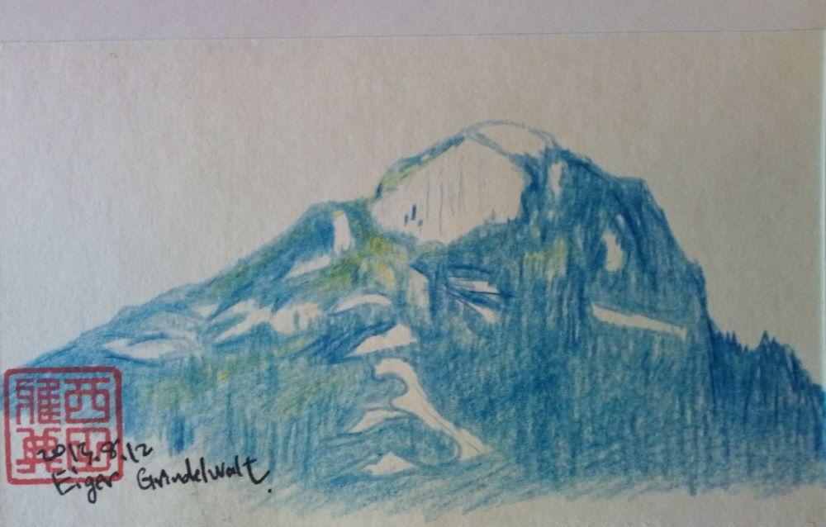
パリ五輪が終わりましたが、日本人アスリートお約束のメダルと初物メダルで歓喜と惜敗涙の2週間ではなかったでしょうか。7月に富丘会総会（経済経営同窓会、18期植草さんが新理事長！）で経済学部長洲ゼミ70年卒（ワンゲルなら10期）の人気ノンフィクション作家、沢木耕太郎さんが人生を自由に生きる旨の「ソロとパーティ」というテーマで講演しました。高尾山経験程度だった同氏が約60歳で、著作「凍」の主人公で世界的登山家、山野井夫妻と富士山トレーニング、さらにヒマラヤ・ギャチュンカン（ベースキャンプ5500mまで）に高山病なく、登ったという話には体力維持という意味で大変刺戟を受けました。但し、同氏は酸素取り込みで非凡なヘモグロビンの持ち主だとか。
拙作2013/8/12 グリンデルワルドから
アイガー北壁3975ｍ
今年は11月10日の横国Dayに常盤台で2025年度OB総会とワンゲル展示会を行い、その後の交流会で恒例となったワンゲルリードで円陣組むミハルカスを予定、さらに別枠で現役も参加するYWV懇親会も企画しています。ぜひ奮ってご参加ください。
活動の方は、先輩後輩交流の場でもあるOB山行、現役にノウハウ伝授が進むOB小屋活動、オタノシミの会報、進化が続くHP展開とメルマガ、現役コラボの部史編纂、と引き続き活発です。また、現役、OB会への寄付も多数頂きまして、心より感謝申し上げます。
7月にOB会主催・恒例の現役夏合宿激励会がありました。安全に留意し、タップリと夏山を満喫して欲しいものです。現役は80人を超え、66期幹部（執行部）で活動中です。4月に入った1年生は68期。YWV70周年ももうすぐです。現役との就活雑談などもやっています。
OB会活動につき、忌憚ないご意見をHPやメール等でお願いします。また、隙間時間でもお手伝い頂ける方はお気軽に役員会や諸企画へのご参加をお待ちしております。

御 礼

1）9期有志の方々（幹事 上原さん）からワンゲルOB会特別準備金への多額のご寄付と懐かしいYWVザックマークを額付きで頂きました。ザックマークは山小屋に掲示させて頂きました。心より御礼申し上げます。
2）8期平沼さんからも現役への多額のご寄付を頂きました。心より御礼申し上げます。

■ 2025年度OB総会案内
総務委員長 竹村 昇（13期）
2025年度(2024/10-2025/9) YWV OB総会招集ご通知
会長 西田雅典
日 時：2024年11月10日（日）14:00～15:00
開催場所：横浜国大常盤台キャンバス 教育文化ホール中集会室
開催方法：実開催およびZOOMによるオンライン（ハイブリッド方式）
議 案：<報告事項> 監査報告、活動報告、決算報告、会員入退会
<決議事項> 2025年度活動計画、予算案、役員改選

今年のYWVOB総会は、常盤台キャンバス開催の横国Dayと同時開催となります。OB総会に先立って同じ場所で12:30から現役と共催でワンゲル展示会（OB・現役活動の写真や現役のテントの展示）も行います。また16:15からは第1食堂で横国Day交流会（自由参加）が行われます。さらにその後ワンゲルで懇親会を別途計画中です。現役の夏合宿報告もあり、ぜひ皆様、ご参加ください。

■OB総会参加手続き（①Googleフォームでのご連絡、または、②ハガキでのご連絡）
①Googleフォームでのご連絡の方

・参加手続き（実参加かオンライン参加かなど）及び近況調査は、下のQRコードをスマホ等で読み込むか、PCで下のURLにアクセスして、Googleフォームにて回答（11/3締切）してください。10月のメルマガでも総会参加案内を送信します。
https://forms.gle/29Jf6aafR5Vpqciz6
・オンライン参加でご連絡を頂いた方には、メールでZOOMの案内を送付します。
・総会不参加の方も、OB会活動へのご意見や近況報告（次回会報に記載予定）などをぜひご連絡いただければと存じます。
②ハガキでのご連絡の方
・お手数ですがご自身でハガキを準備いただき、名簿担当まで郵送お願いします（10/30締切）。
《ハガキへの記載内容》
（1）期 （2）氏名 （3）OB総会への出欠について：出席する・欠席する
※オンライン出席には案内送信のため、OB会へのメルアド登録が必要です（下記ご参照）。
（4）（OB総会欠席の場合は）総会での議決権について：委任する・委任しない
（5）下記名簿の変更情報、追加情報等がありましたら記載下さい。
・郵便番号、住所、電話番号、携帯番号 ・メルアド（メルアドをお持ちの方は是非ご記入をお願いします） ・勤務先、所属 ・近況、ご意見など
《ハガキ宛て先》〒273-0041千葉県船橋市旭町1−17−40柏木修一宛（名簿担当）


■OB会メールアドレスデータのアドレス確認方法と登録方法
①ご自身のメールアドレスの登録状況は、下記名簿閲覧システムで確認できます。
名簿閲覧システムURL：https://ywvmeibo.xii.jp/
ユーザー名：ywvob、パスワード：mで始まる学生歌のタイトル

登録されていれば、OB会からそのメールアドレスにメール配信します。尚、名簿情報の変更を希望される方は、メルアド登録依頼を名簿担当（meibokanri-mail@ywvob.org）までメールをいただくか、下のQRコードのHPから記入をお願いします。
（パスワード：mで始まる学生歌のタイトル21）
https://ywvob-hp.jpn.org/members/index.php/page-9999/
②メールアドレスが未登録であれば；名簿担当までご連絡ください（連絡先：前述のメルアド）。メルアドをお持ちで未登録の方は、メルマガ受信などで大変便利ですので、ぜひご登録をお願いします。
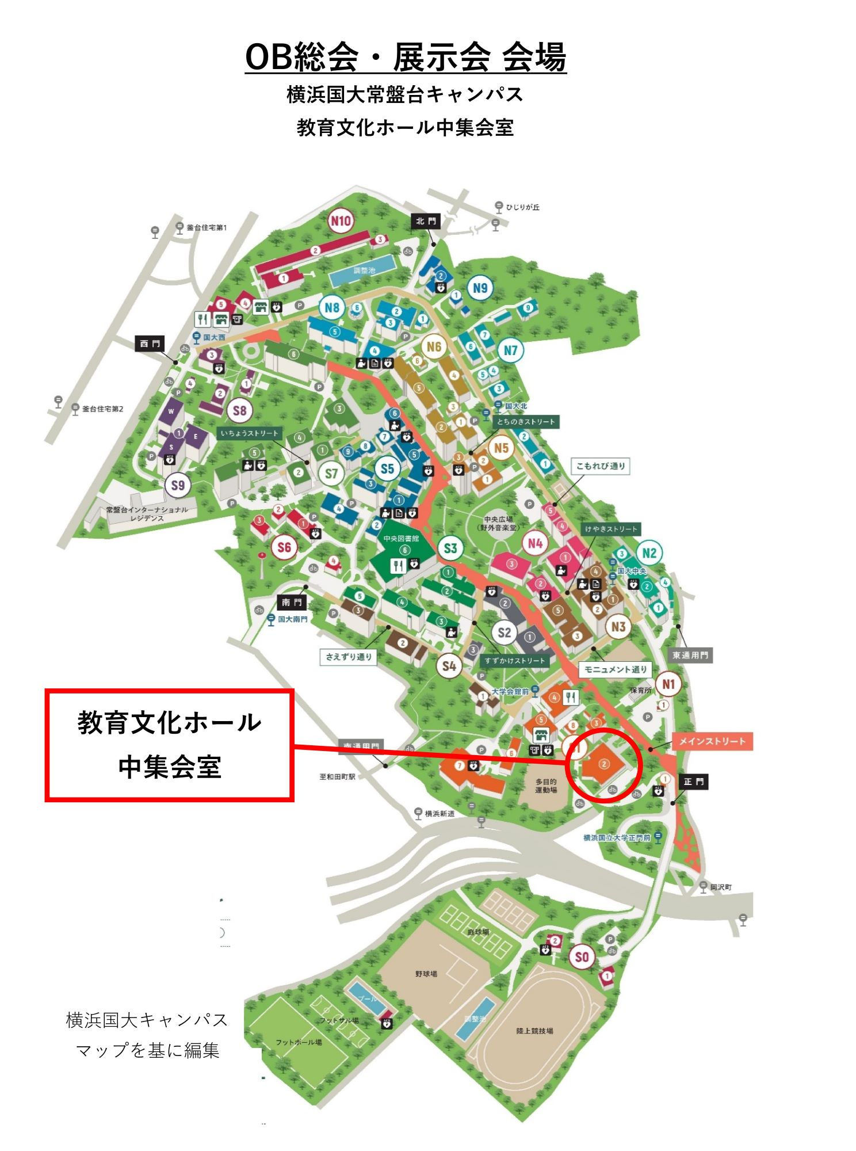

■ 2024年第2回役員会報告
幹事長 白木政隆（21期）

2024年4月21日（日）14:00から、ハイブリッド(カルッツかわさき+Zoom)会議にて、2024年第2回役員会が開催された。

【出席】
・リアル参加
嘉納(1)、吉野(2)、鈴木(9)、安藤(11)、山川(12)、榎本(12)、竹村(13)、小浜(17)、白須(17)、
堀内(18)、西田(20)、石垣(20)、親跡(34)
・オンライン参加
安武(20)、白木(21)、柏木(25)、
・現役 リアル参加：笠井(66)、難波(66) オンライン参加：斎藤(66) 計19人

【議事内容】
1.会長
・横国Dayが11/10になったので、OB総会の開催日を別の日にするか本日決定したい。
・9期上原さんより寄付の話があり別途検討したい。
・前回提案のあった村石さんのマナスル登頂についてのYNUでの広報活動の経過も別途報告したい。

2.審議事項並びに関連報告事項
①2024年度スケジュールの更新について
・山小屋行事予定について、Webサイトと会報に掲載した。→承認
・OB総会は10/6(日)に開催する。会場については横浜国立大学キャンパスでの実施も検討する。総会とは別に横国Dayへの参加も別途検討する。→承認
②新サーバへのデータ移行、新ML、転送メールの状況確認、名簿システムの今後の方向性について
・旧サーバが6/13に契約終了することに伴い移行するデータを特定する必要がある。現在新Webサイトに旧サイトの一部を移行している。メルマガについては新Webサイトに全データを移行終了した。→承認
・新メーリングリスト、新転送メールについては特に問題なく運用できている。→承認
・総務委員会より現行の名簿システムについて閲覧方法、宛名シール作成等の活用方法、メンテナンス方法、入退会の管理方法、セキュリティ内容等の情報についての内容の説明があった。今後の名簿の役割を整理した上で、管理体制の在り方、現行システム変更の議論、公開方法の変更等の方向性を検討するプロジェクトチームを、総務委員会がメンバーを指名して立ち上げる。→承認
③現役活動報告とその対応について
・66期笠井主将より1月以降の活動が報告された。1～3月は小屋の雪下ろしで毎回20名前後の参加があった、最初スノーシューでしか小屋入りできなかった1年生も自力で小屋入りできるようになった。1-2月は雪が少なかったが、3月のみ例年以上に雪が多かった。4月は新歓登山中心で活動したが、4回全ての日程で天候に恵まれ充実した新歓登山が開催できた。第1回目の4/7高尾山～小仏城山では12～3名の1年生に参加してもらった。2回目の4/14陣馬山では参加希望者が多く、4/13の予備日も加えて2日間に分けて実施した。また4/20の大山でも多くの1年生に参加をしていただき、本日4/21時点で17名の方が入部を決めてくれた。
・5/18-19の清陵祭では肉巻きおにぎりを販売する予定である。
・昨年は1回に10名から20名の参加者が全10回小屋入りした。今後も参加人数が増えることが予想されるため、小屋整備の計画として、コタツの増設、長靴の追加購入、床の防腐剤塗布時の衣類購入の費用措置をお願いしたい。また造林小屋を整備して女子宿泊スペースを確保する等の提案をする。
・OB役員会として、現役の小屋に対する思いを感じた提案だと思う。今後内容と費用を精査して決定していく。最終的に総枠を決めて、小屋の費用から捻出するものと特別準備金等に分けて措置することを検討する。方針審議として承認→継続審議
④決算中間報告について
・現時点では特に大きな変動要素はない。今後小屋の予備費等について見直しをする可能性はある。

3.報告事項（審議事項として扱うものにはコメント記載）
＜編集委員会＞
・会報の発送をヤマト運輸に依頼をしていたが、料金が大幅に値上がりになった(110→250円)ので、郵便局の定形外を使用することになった(140円)。
<OB山行委員会>
・5/18-19の第70回OB山行について、希望者は伊香保温泉近郊のホテルに宿泊が出来るよう計画している。
・OB山行の写真の掲載数が少ないとの話が出たが、Webサイトの掲載内容について今後OB山行委員会とホームページ委員会でWebサイト掲載内容の確認をしていく。
＜HP委員会＞
・Webサイトについてのアンケートを実施して1~30期を中心に33名の返答があった。
・その結果ではPCで閲覧している人がほとんどだった。
・現状のパスワード設定については当面継続する。
・会員ナビ画面は好評だったので、今後も継続する。

4.その他の確認事項
・9期上原さんより「YWV」のワッペン、スノーシューや「山と渓谷」30年分(1969~1999年)の物品寄付の話と、現金寄付の話があった(いずれも現役に)。物品については輸送方法、保管場所も考慮して回答する。
・村石さんのマナスル登頂のYNUでの広報については、大学から好意的な反応があったので、今後具体的体的な内容を詰めていく。

5.次回役員会
7月21日(日) 14:00～16:00（川崎市男女共同参画センター+Zoom）の日程にて実施予定。

■ 2024年第3回役員会報告
幹事長 白木政隆（21期）

2024年7月21日（日）14:00から、ハイブリッド(川崎市男女共同参画センター+Zoom)会議にて、2024年第3回役員会が開催された。

【出席】
・リアル参加
嘉納(1)、吉野(2)、鈴木(9)、安藤(11)、山川(12)、榎本(12)、竹村(13)、堀内(18)、西田(20)、
石垣(20)、武藤(20)、白木(21)、石川(41)、親跡(34)、金(63)
・オンライン参加
磯尾(19)、安武(20)、鳥井(21)、柏木(25)
・現役 リアル参加：笠井(66)、斎藤(66) 計21人

【議事内容】
1.会長
・OB総会に向けての検討を本日から開始する。9/21の役員会で最終決定したい。役員の改選もあるので、個別に確認させてもらうと同時に、新役員の勧誘等も考えて欲しい。
（注）後述の討議の結果、今年のOB総会も11/10(日)に常盤台キャンパスにて横国Dayと同時開催とすることになった。今後、大学と調整する。

2.現役への寄付について
・9期各位(窓口上原さん)と、8期平沼さん個人から現役への寄付金があった。9期の寄付は特別準備金口座で保管して、現役ニーズを踏まえ活用を検討する。平沼さんからの寄付は部の口座に振り込んで夏合宿に活用するとの報告が会長よりあった。現役からも主将より感謝の言葉が述べられた。

3.審議事項並びに関連報告事項
①2025年度OB総会について
・今後9/21役員会での最終決定に向けて内容を連絡する。
・従来同様、会長より2024年度報告と2025年度活動計画(案)を事前送付するので、並行して確認する。→承認
②会報87号原案について
・内容については通常に加えて、総会の案内、会費納入のお願い、納入済リストを掲載する。→承認
・(総会日程変更に伴い)会報も9/6（金）原稿締切、9/22（日）入稿、10/6（日）発行・発送に変更をする。→承認
・18期植草慶一さんが富丘会(横浜国大社会科学系同窓会)理事長に就任したので、OB会報でもお知らせをする。→承認
③部史編纂委員会規程改定について
・2022年度に会則、規程を整備した際に部史編纂委員会の規程は変更しておらず、今回の役員会で改定をしたい。
・001版との変更点は、文章の簡略化を進め、また部史編纂委員会内での作業(記録資料の定義や種類、資料の保管方法や編纂の方法、業務内容、原資料の具体例等々)に関する部分は規程からは除外して、かつ個人情報の保護と公開規定を新たに明記する内容にした。→承認
④-1現役活動報告について
・66期笠井主将より春学期の活動が報告された。
・新入部員は33名(1年24名、2年8名、3年1名)となり総部員数は80名となった。
・具体的な活動としては、5/1～3の小屋活動、5/5高水三山、5/11・12塔ノ岳、5/18～19清陵祭での「国大山荘」肉巻おにぎり販売、5/26・27乾徳山、6/8・9檜洞丸、6/15・16・22大岳山(歩荷訓練)、6/29～30尾瀬ヶ原・至仏山、7/6～7北横岳・蓼科山、7/6～7天狗岳、7/13～14瑞牆山・金 峰山 等の多くの山行写真を中心に報告された。
④-2現役夏合宿(8/7～9/28)計画について
・夏合宿については10回の山行を計画しており、各自が希望する山行に参加する(メンバーは決定済)
・山行としては富士山(1泊2日、2回に分け実施）、妙高山・火打山（含小屋活動1泊2日、2回）、
立山縦走(2泊3日、1回）、甲斐駒ヶ岳・仙丈ヶ岳(2泊3日、1回）、奥穂高岳(2泊3日、1回）、白峰三山縦走、(2泊3日、2回）、パノラマ銀座縦走(3泊4日、2回）、飯豊山(3泊4日、1回）、八ヶ岳縦走(3泊4日、1回）、裏銀座縦走(4泊5日、2回）を計画しているとの報告があった。
・幹部は、上記の山行のうち、5コースは参加する予定(1～2年生は1～2コース参加が多い)。
⑤現役作成のTシャツ購入フローの変更について
・今後現役に包装・送付等のお手伝いを依頼するに当たって、よりシンプルな仕組みを提案する。
・Tシャツのサイズとサイズ別枚数の申し込み以外は全て購入のフローを統一する。
※色は一色に統一・グーグルフォームによるオンライン販売・代金は振込のみ・振込確認後、郵送送り(手渡し無し)・色は茶色に統一、料金は原価が4,500～5,000円になることから6,000円(送料込)、購入送付方法統一。→承認
・来期は(出来れば)現役の発注タイミングに合わせることで更にシンプルな仕組みを目指す。
⑥現役激励会の報告
・7/11 18:00より現役夏合宿に向けての激励会を横浜駅周辺にて実施した。現役は6名、OB会からは8名参加。
⑦名簿システムについての今後の進め方について
・継続課題だった名簿システムについて総務委員長より、会長、幹事長、各委員会から指名されたメンバー、見識の高いOB、総務委員会内の名簿係をメンバーにするとの要請があった。→承認
・「まず問題点を出してもらってから進めたい。」との提案に対して、キックオフミーティングの実施要請、OB会名簿の在り方の検討、改修する目的(含利用価値)の明確化、ロードマップ(スケジュール)の設定の必要性、現行の名簿(OB会個人情報管理の対象データ)が保有する全情報とその開示レベル(誰に)の共有化、保有情報に対するシステム(情報管理の仕組み)としてのセキュリティ機能、入力機能、修正機能、開示機能等について開発者(もしくは理解者)から説明する機会が必要等々の意見がでた。
・上記意見を参考にして、総務委員長が今後の進め方の最終案を検討する。→承認

4.報告事項（審議事項として扱うものにはコメント記載）
＜OB小屋委員会＞
・7/13-15に小屋整備をOB3名で実施。小屋までの道路の草刈りを実施した。8/13-15に小屋入り予定。
＜HP委員会＞
・旧サイトは6/末で終了。新サイトを再構築した一般公開サイト「新YWVOB会HP(NEW))を紹介する。
・現役のサイトについては今後OB会のサポートも含めて検討する。→継続検討事項

5.その他検討事項
・当初10/6に予定した総会を横国Dayに合わせた11/10に実施を変更した。
・横国Day懇親会でのみはるかす斉唱、企画展等については今後大学と詰めていく。

6.次回役員会
9月21日(土) 13:30～17:00（川崎市男女共同参画センター+Zoom）の日程にて実施予定。

■ 第70回OB山行報告（榛名山）
OB山行委員長 山口貢三（18期）

【日 時】 2024年5月18日（土）天気：快晴
【実 働】
Aコース：榛名湖バス停10:05→湖畔の宿記念公園10:15→掃部ヶ岳11:20→硯岩分岐12:00～12:45→鬢櫛山13:20→烏帽子ヶ岳14:35→榛名湖温泉15:20

Bコース：榛名湖バス停10:05→烏帽子ヶ岳11:55→硯岩13:00→登山口14:10

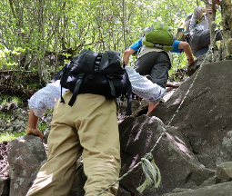
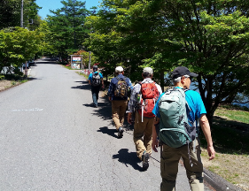
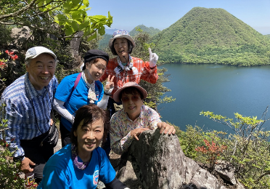
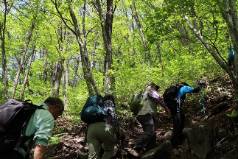
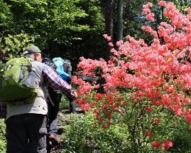
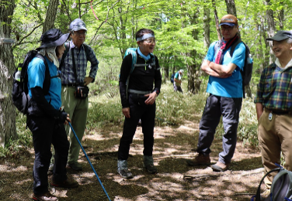
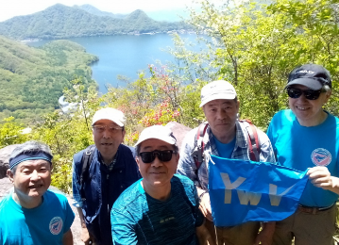
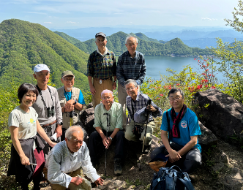
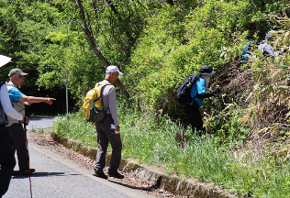
快晴で新緑が鮮やかな掃部ヶ岳、鬢櫛山、烏帽子ヶ岳は、急登の汗に報いる素晴らしい眺望が楽しめました。Aコースの掃部ヶ岳の上りは急峻な岩場もありましたが、ここを黙々と登り榛名山の最高峰に辿り着きました。次の硯岩は榛名富士と榛名湖を正面から眺められる展望台となっています。ここから一旦下り次の鬢櫛山を登り、また一旦下ったところから烏帽子岳に向かい最後の急登を頑張りました。一方Bコースは湖畔の移動は車を活用し最初に烏帽子ヶ岳、次に硯岩で展望を効率的に楽しんだ後は湖畔のカフェで一服。下山後は伊香保温泉に投宿し第70回記念の懇親会が賑やかに行われました。
鬢櫛山の入口

【参加者】 計26名、(期)名前（敬称略）
Aコース：細田(7)、早坂(8)、川崎(早坂友人)、安藤(11)、榎本(12)、竹村(13)、小口(14)、吉田(14)、
小泉(15)、中野(16)、渡邉(17)、植草夫妻(18)、岡田(18)、堀内(18)、山口幸(18)、山口(18)、
磯尾(19)、石垣(20)、小野(34)、親跡(34)
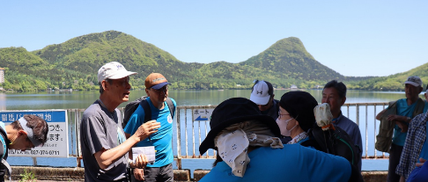
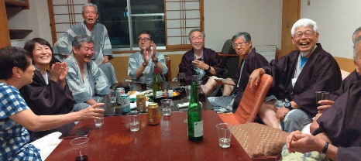
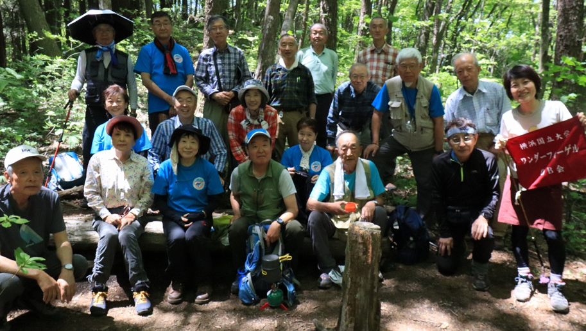
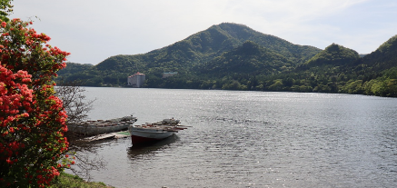
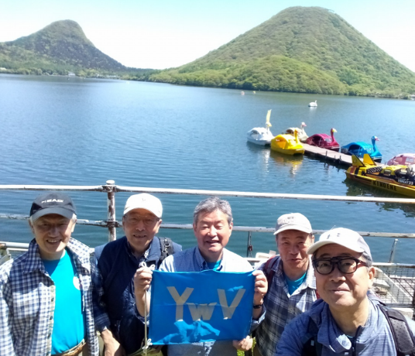
Bコース：平沼(8)、小浜(17)、壺井(18)、向井(18)、西田(20)
鬢櫛山
烏帽子ヶ岳
＠伊香保温泉
A班
掃部ヶ岳
硯岩
B班
榛名富士
烏帽子ヶ岳
■ 第71回OB山行案内（甘利山・千頭星山）
OB山行委員長 山口貢三（18期）

甘利山の6月はレンゲツツジ目当ての観光地となりますが、紅葉の時期は静かでのんびりとした山歩きが楽しめるそうです。甘利山は高原状の山ですが、富士山、八ヶ岳、奥秩父や眼下には甲府盆地が眺められます。
さらに尾根を進み大西峰からは標高2千m超えの気持の良い笹尾根となり鳳凰三山の一角も樹間から見ることができます。千頭星山をピークハントしたら往路を戻ります。初めての方も大歓迎、皆さんの参加をお待ちしています。

【日 時】 2024年10月19日（土）
【行き先】 甘利(あまり)山1731m、千頭星(せんとうぼし)山2139m
【集合場所】 JR韮崎駅 9:50集合（9:50着の電車でOKです）
【コース】 広河原駐車場(10:40)・・・甘利山(11:10)[休憩30分]・・・大西峰(13:10)[休憩10分]・・・千頭星山(13:50)[休憩10分]・・・大西峰(14:20)・・・甘利山(15:30)[休憩10分]・・・広河原駐車場(16:00)
[歩行時間] 4時間20分 [歩行距離] 7.0km [累計標高差] 上り下り共 約652m 体 ★★
広河原駐車場（登山口）の標高は1638mです。
【交通案内】 韮崎駅からタクシーに分乗します。
【参加費】 約2,500円（韮崎駅～広河原間の交通費含む）予定
【持ち物】 雨具、昼食等、日帰りハイキング用具
【申し込み方法】
10月6日までに、山行委員会までご連絡ください。
タクシー予約人数把握のためマイカーで行かれる方はお申し出ください。
メールアドレス:obsanko-mail＠ywvob.org
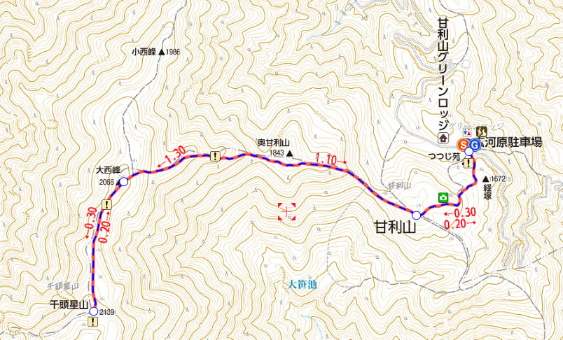
■ 苗名小屋便り
OB小屋委員長 榎本吉夫（12期）

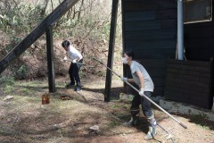
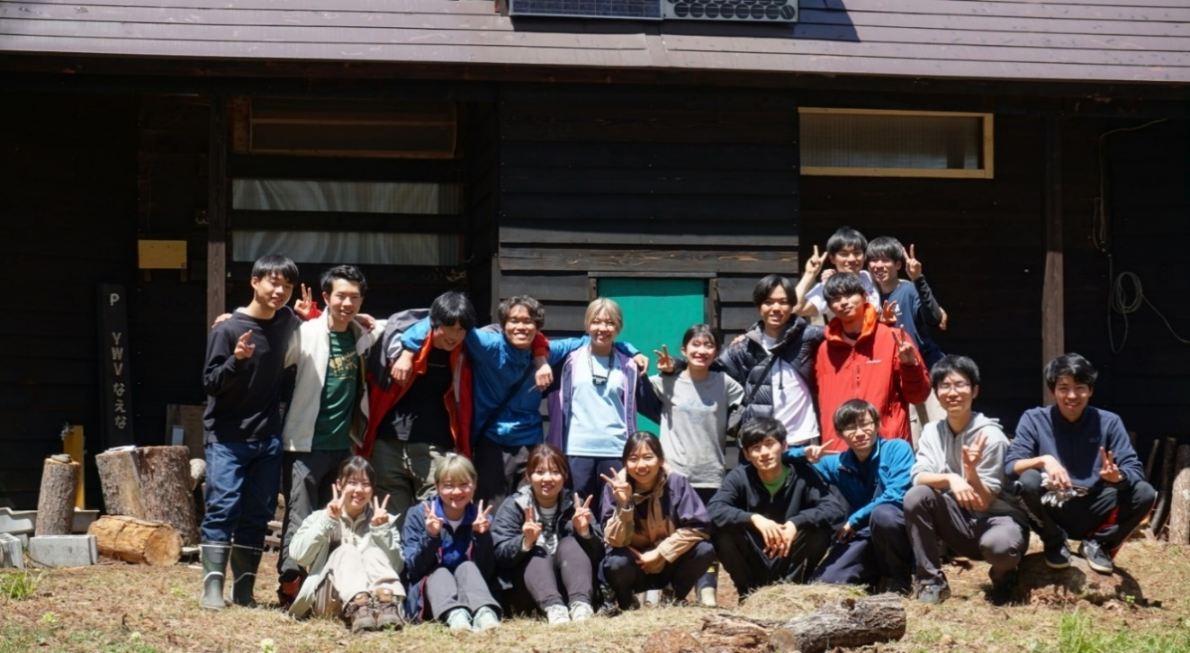
5月連休小屋開け前の４月、OB63期水内、64期細川、現役７名が20日(土)、21日(日)に小屋入りしました。小屋での活動は不明ですが、小屋利用が増えて嬉しい限りです！ 連休の小屋開けは4月30日(火)～5月3日(金)にかけてOB11期安藤、13期竹村、14期小口、30期笹倉、41期石川、榎本の6名と部外者1名(常連の櫻井氏)、現役17名が小屋入りしました。2月にガスボンベを交換し予備なし状態でしたので、1日に池田興産にガスボンベ2本を持ち込み、充填依頼、次の小屋入り時に引き取り予定としました。現在使用中のガスボンベは使用期限を迎えていますが、次回交換時に検査を行い、問題なければ新しい使用期限まで使用可となるとのことでした。池田興産へ行く前に、竹村、現役笠井主将、榎本と頸南清掃社へ行き、7月21日以降の汲み取りを依頼しました。陸川社長からは取付き道路の両側への砕石投入を依頼されました。池田興産では追加の再生砕石10トンの輸送を発注し、納入は次回小屋入り時とし、追って連絡することにしました。小屋開け作業としては、井戸水道開通、鍵を無くした造林小屋の錠の新規交換作業、各種鍵の管理にキー置き場を整備しました。トイレ・灯油置き場へのドアのラッチボルト交換、長靴の損耗もひどいのでサンプルとして5足の長靴を購入しました。季節的に長靴の商品陳列数が少なく、小屋閉め時に必要量20足程度を購入することとします。小屋に集まる人数が多く、靴の整理棚が必要ですので、棚の改修を検討しています。なお、1日の夕飯は現役が清陵祭出店の肉巻きおにぎり試作品を味わいました。2日はOB4人と現役の一部が別ルートで飯縄山登山へ、頂上で落ち合いました。小屋残留の現役は、久しぶりの笹倉の指導の下、布団干し、砂利敷き、草刈りを行い、OB下山後の3日には、床下防腐剤塗布、小屋外防腐剤塗布、薪割り、小屋調味料在庫整理して下山しました。
5月 壁の防腐剤塗り作業現役
5月 小屋開け現役メンバー
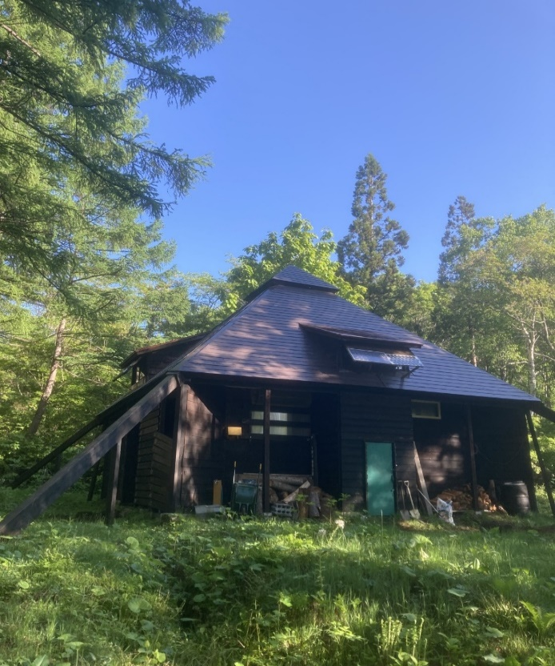
5月31日（金）～6月2日（日）にOBの5期諸角夫妻と家族、9期鈴木、安藤、竹村、小口、榎本の計8人が小屋入りしました。山菜時期は過ぎていましたが、少ない山菜を楽しみました。31日にプロパンガスを引き取り、午後に再生砕石を受け取り、小屋周辺整備でバーベキューエリアへの溝の渡りの改修、コタツの豆炭仕様化改修(諸角さん同行の娘婿さんが行う)などを行い、70代OB5人は小雨の中、傘を差して仙人池散策をしました。6月22日(土)、23日(日)にOB63期金、現役5名が小屋入りしました。
6月 新緑の山小屋
7月13日(土)～15日(月)、竹村、小口、榎本が小屋整備＆火打登山をめざして小屋入り、13日は終日草刈りをしました。翌14日は午後雨模様の予報の中、朝5時に小屋を出発し9時半過ぎに高谷池に到着、雨が降り始めたので、傘を差して天狗の庭まで！ 高谷池に戻り本降りとなった中下山開始、久しぶりの雨の登山となり、皆ずぶ濡れで小屋に戻りました。
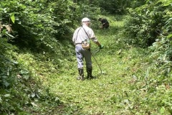
7月22日(月)、23日(火)に現役66期笠井、齋藤が小屋入りし、バキュームカー乗り入れのため砂利入れ始めましたが、齋藤が蜂に刺され病院へ。ただ症状は重くは無かったですが作業は中断となりました。
7月 小屋・林道間の草刈り
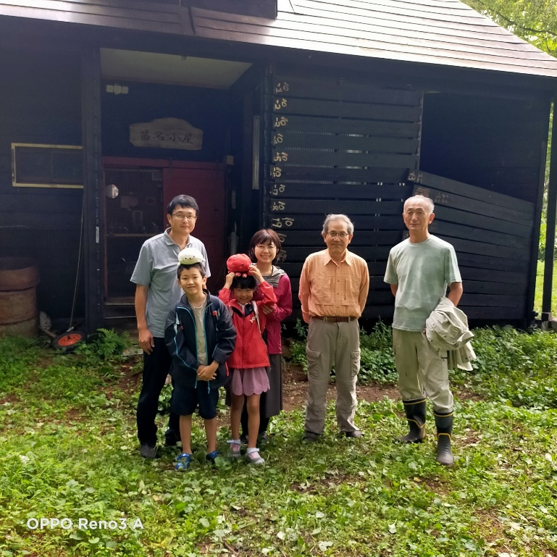
8月12日(月)～17日(土)にかけてOBとその家族など計８人が小屋入り、天候は東北地方を横断中の台風5号と房総沖北上中の台風7号の合間を縫っての小屋入りでした。参加者は、後期高齢者3人(鈴木・安藤・榎本)、40期代若手２人と家族3人(石川・46期塩野家族4人)の計8人でした。特に14日から小屋入りした久しぶり(20？年)の塩野家族(小3男と小1女)は、遠く沖縄から来てくれ2泊したことは懐かしく嬉しいことでした。恒例のバーベキューの花火を子供たちは大いに喜んでくれたし、星座観察と撮影の趣味を持っている奥さんは雲が切れた夜間、ひとり屋外にて撮影できたのも幸いでした。
8月 お盆週間 塩野一家と鈴木・安藤両氏
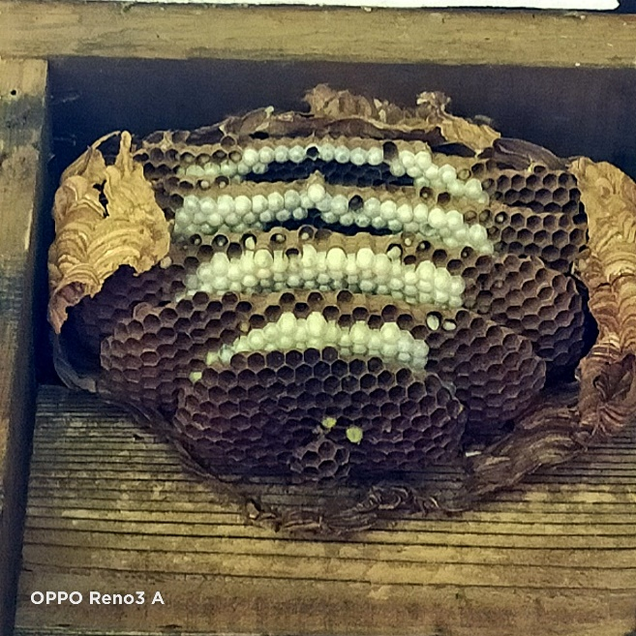
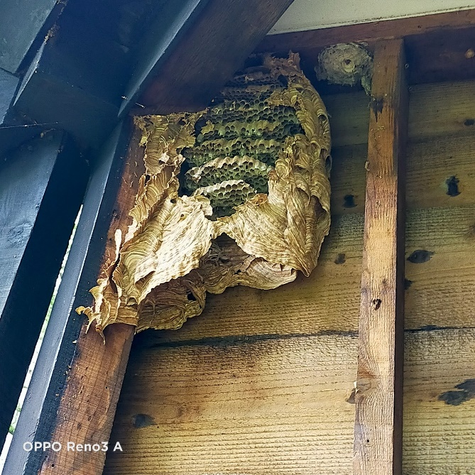
13日から台所のコンロ裏の板壁付近で大型の蜂が時々出入りしているのが気になり、7月の現役の蜂刺されもあったので、翌14日に朝から調べました。調べ始めたところ、外壁横板の節穴や隙間からキイロスズメバチが出入りしているのを見つけました。中に巣があると判断し、確認のため横板の取り外しを始めたところ、板を外した衝撃を感知したのか攻撃態勢に入った蜂の数匹が榎本の頭部を刺してしまいました。無防備で帽子も被らず油断した結果でした。そこで現役も行った県立妙高病院へ石川車で直行し、痛み止めと塗り薬を処方してもらい、診療中、石川が網付きの帽子と殺虫剤を購入して戻りました。翌15日、壁板すべてを外したら何と三つの巣があるのを発見。内二つは過去の巣で、残り一つが現在造成中の巣で蜂の子がたっぷり産み付けられていました。購入した強力なスズメバチ用殺虫剤を噴射して駆除しました。取り除いた蜂の子一杯の巣は焼却しました。生き残った蜂が帰巣本能なのか偵察をしているのを確認しましたが、翌日見つけた他の多数の節穴も含めて、黒い防草網をカットしガンタッカーでステープル留めして塞ぎました。ただ、外壁横板の重ね合わせ部とか側面は隙間だらけですので、今後も蜂の巣が壁中に造られるのは避けられません。春から夏にかけては小屋周りの蜂の飛翔には注意が必要です。経験者以外は安易な駆除作業は避けてください。春先の予防として先の殺虫剤を事前噴霧すると多少効果はあるようです。
8月 今年駆除した巣
8月 何年か前の巨大な巣
その後、安藤、榎本は、恒例の草刈りを汗かきながら実施。晴れ間の16日は、林道を笹ヶ峰見晴らし処経由で仙人池散策を楽しみましたが、池近くの山道に生い茂るクマザサの奥にザァザァと大型の動物がゆっくり移動する音がし、熊出没か？ 姿は見えませんでしたが一同一瞬怯みました。しかし、何もありませんでした。小屋に戻り、安藤、榎本がしばらく刈っていなかった展望台への“遊歩道”の草刈りを、小屋バーベキュー炉側と巡視路側の2方向から行いほぼ完通しました。なお、二階には小屋主の青大将の抜け殻とともに獲物の糞が床に落ちていました。予定は16日下山でしたが、台風7号で東京は悪天の予想とのことで、翌17日9時過ぎに帰路に就きました。

＊＊＊＊＊＊＊＊＊＊＊＊＊＊＊＊＊＊＊＊＊＊＊＊＊＊＊＊＊＊＊＊＊＊＊＊＊＊＊＊＊＊＊＊＊＊

2024年（令和6年）今後の山小屋予定
10月 キノコ採り 12日(土）～14日(月）
当初の予定は5日、6日でいたが、OB総会が11月となりましたので、従来の3連休とします。
11月 小屋閉め 2日(土）～4日(月）
小屋メールアドレス：koya-mail@ywvob.org

■ 2024年度現役作成Tシャツ購入報告
総務委員 白木政隆（21期）

8月末に現役活動支援の一環として、申込みを終了した現役作成Tシャツの購入状況は以下の通りになりました。
購入者…28名、購入枚数…31枚 購入額6,000円×31枚=186,000円

モンベルに発注済です。商品が届いた後、現役の方で、購入者の方全てにレターパックで送付予定です（10月を予定）。購入された方は楽しみにお待ちください。
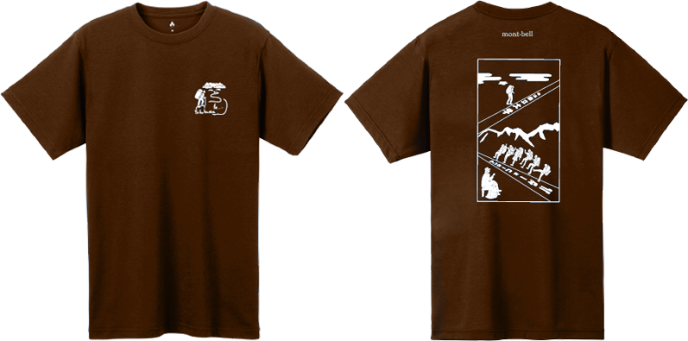
※収益は6万円弱になる見込みです(別途費用確定次第報告致します)。

尚、今後現役がTシャツを作成する場合は、同じタイミングでOB会でも連絡をし、出来るだけ早いタイミングで皆様にTシャツが配布できるよう現役と検討してまいります。その際は、是非ともご協力よろしくお願い申し上げます。

■ 訃報
総務委員長 竹村 昇（13期）

・能地尚文氏（7期）が2024年1月3日に逝去されました。
謹んでご冥福をお祈り申し上げます。

■ 現役夏合宿激励会報告
会長 西田雅典（20期）

7月11日（木）に恒例の現役夏合宿激励会が横浜西口にて開催されました。現役幹部6人（66期）、OB8人（1期～34期）が参加し、現役から夏合宿の計画概要の説明、各自から近況の話がありました。今年の夏合宿は富士山、妙高・火打山・小屋活動、立山、穂高、白峰三山、八ヶ岳、甲斐駒・仙丈、パノラマ銀座、裏銀座、飯豊山の10回の山行の構成（以前のPW形式）になりました。詳しくはP25「現役部員の活動紹介」をご覧ください。このように、OB会では夏合宿前激励会、年4回の役員会、OB総会、清陵祭での現役出店応援、小屋整備などで現役との交流を深めています。現役と直接交流する貴重な機会なので、是非これらのイベントにご参加ください。
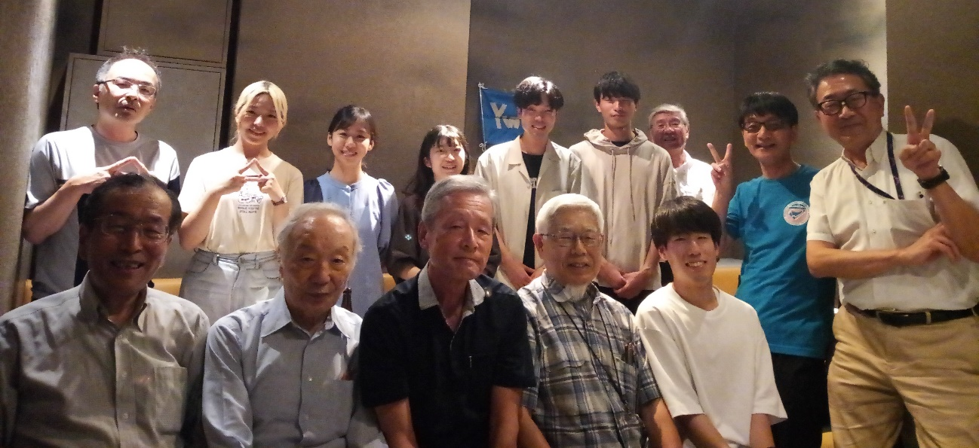
現役・OB記念撮影

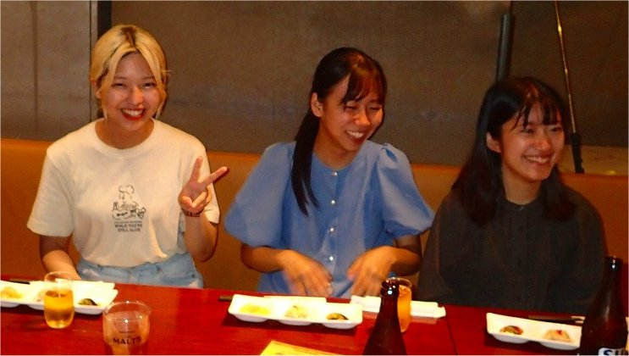
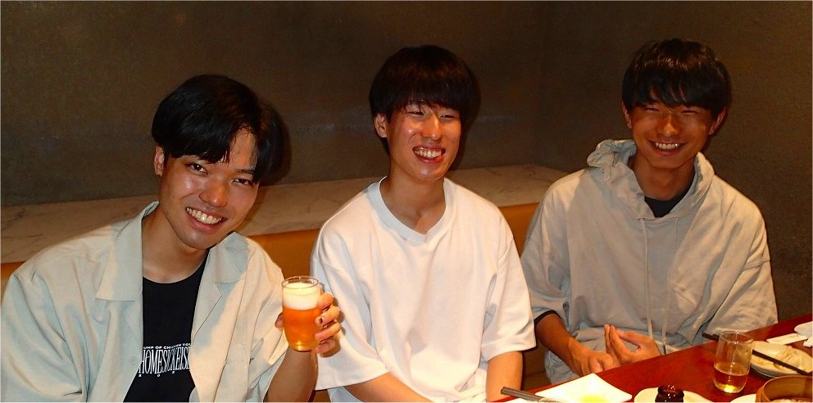
左より富澤さん(副主将)、副松さん(小屋)、
福元さん(副主将)
左より斎藤さん(会計)、難波さん(小屋)、笠井さん(主将)

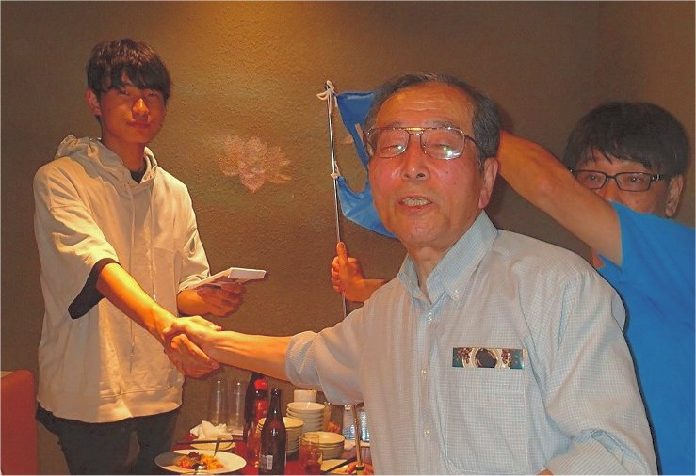
高額の寄付金贈呈、 8期平沼さんから笠井主将へ

■ OB会費納入のお願い
会計幹事 吉野大次郎（2期）
会計幹事 松本和之 （29期）

OB会報第87号に同封の払込取扱票は、2025年度（2024年10月～2025年9月）OB会費等をお振り込みいただく用紙です。ゆうちょ銀行の各店舗窓口・ATMからお振り込みください。

年 会 費： 2,000円（2025年度の年会費）
前 納 会 費：10,000円（6年分（2025年度～2030年度）の年会費に充当）
寄 付 金：任意

2025年度年会費納入済みの方を次ページに記載いたします。寄付金のお振り込みにご使用ください。

払込手数料は5万円未満の場合、窓口203円、ATM152円です。払込取扱票を紛失した場合は、ゆうちょ銀行備え付けの払込取扱票に、下記口座番号と加入者名を記入の上お振り込みください。

口座番号 : 00290－3－2419
加入者名：横浜国立大学ワンダーフォーゲルＯＢ会

★他の金融機関からのお振り込み
他の金融機関からお振り込みいただけます。その場合、預金種目、口座番号は下記のようになります。
手数料は各金融機関、振り込み方式によって違いますが、3万円未満の場合は154～880円です。

銀 行 名：ゆうちょ銀行（9900）
店 番：029
店 名：○二九店（ゼロニキュウ店）
預 金 項 目：当座
口 座 番 号：0002419
カ ナ 氏 名：ヨコハマコクリツダイガクワンダーフオーゲルオーヒ

2025年度 年会費納入済み会員リスト
期 | 会員名
1 | 佐藤、藤岡
2 | 吉野
3 | 渡辺、金田、芹沢、井田
4 | 横山、高田、原、谷
5 | 三宅、金子、向井、諸角（壮）、矢島、諸角（絢）
6 | 江角、密島、久野、岡田（美）、松本、鈴木、永井
7 | 服部、井上、山田、林、橋本、今井、久保木、坪、鈴木、古宮
8 | 平沼、畑中、小出、早坂（宗）、須藤、佐木、武藤、早坂（富）、松本
9 | 三浦、木下、鈴木、上原、眞壁
10 | 武重、鈴木、下村
11 | 丹羽、安藤、大森、榊原、桜井、中林
12 | 榎本、左藤、武者、野口
13 | 赤松、村松、太田
14 | 鈴木、髙木、吉田、水本
15 | 小泉、安藤、赤松、岩船、中島、萩生田
16 | 大場、清水、岩田、中野、板垣、佐藤
17 | 木村、葛窪、小浜、武田、蜷川、渡邉
18 | 植草（慶）、植草（美）、塩川、伊達、壷井、福田、堀内、山口（幸）、山口（貢）、渡部
19 | 石井（忍）、石井（啓）、磯尾、岡本、小松、中島、林、笛木、南
20 | 青山、加賀、作山、玉木、西田、林、増田、武藤、安武
21 | 河辺、坂元、白木、鳥井、長尾、藤倉、溝畑、村石、村松、山崎
22 | 立浪、成島、西田（晶）、舟本
23 | 伊藤、大津山、高山、中戸、根岸、丸茂、森嶋、吉田（豊）
24 | 北澤、酒井、田澤、成田、満留、八木、山辺
25 | 柏木、高木、永田、小佐野、古川、毛利
26 | 大村、小宮、佐々木、毛塚
27 | 遠藤（勝）
28 | 楠本、小久保、松本、山本、和井田
29 | 禅
30 | 下出、竹澤、田中、服部、福田
31 | 伊藤、岡野、松尾、松田 | 32 | 藤森
34 | 井口 | 35 | 曽根、富澤、土方
36 | 辻 | 38 | 細谷
40 | 村上 | 41 | 石川
46 | 塩野 | 48 | 安田
51 | 中野 | 54 | 軍司
56 | 中山 | 57 | 百合野

■ 2024年シニア歩こう会（春の部）報告
シニア歩こう会委員長 早坂 宗（8期）

シニア歩こう会の2024年3月第17回以降、2024年6月第20回までの活動を報告します。

第17回「高尾山と高尾温泉」 2024年3月18日 参加者 36名 リーダー 14期 吉田 忠
コースを2つに分け、Aコースは日影から林道コースで山頂へ、Bコースはケーブルカーで山頂往復とし、山頂で合流しました。当日は良い天気で、富士山が美しく見えました。
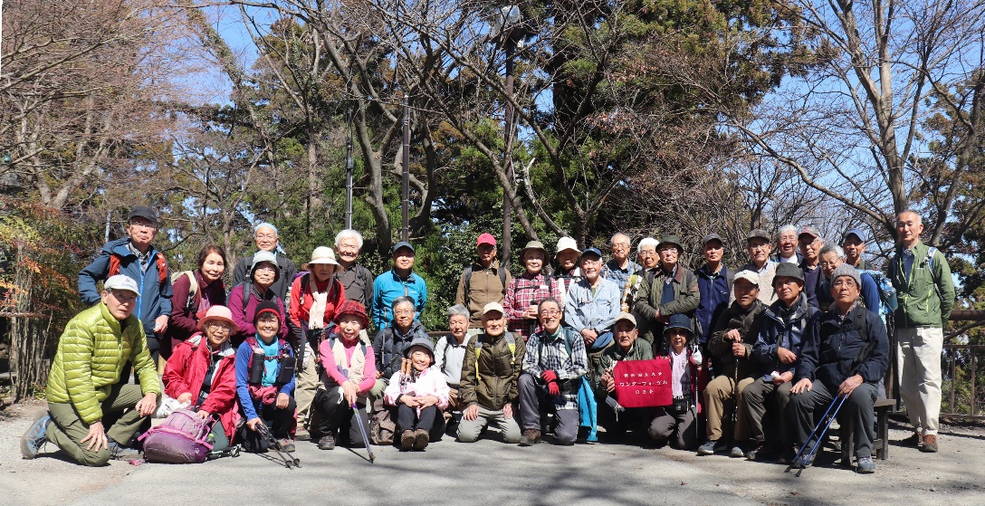
参加者 嘉納(1)、吉野(2B)、塚原(2B)、井田夫人、戸倉(郡司友)(B)、羽島(5)、羽島夫人、諸角絢(5)、谷合(5)、富岡清(岡田友)、富岡真(岡田友)、岡田光(6)、岡田美(6)、斎藤(6B)、久保木(7)、井上(7)、林(7)、橋本(7)、小出(8)、川崎(早坂友)、平沼(8)、早坂宗(8)、綾部(8)、綾部主人、三浦(9)、上原優(9)、鈴木(9B)、山本陽(10)、丹羽(11)、安藤(11)、榎本(12)、竹村(13)、吉田忠(14)、中島(15B)、小泉(15)、中野(16)
第17回 高尾山2号路分岐にて

第18回「松田山 最明寺史跡公園」 2024年4月10日 参加者 34名 リーダー 6期 岡田光豊
小田急・新松田駅から歩き出し東名高速を潜ってからは、かなりの登りで汗をかきました。西平畑公園は展望が良く、富士山、箱根の山々、伊豆大島を望めました。最明寺公園は池の周りのいろいろな種類の桜が満開（まさに隠れた桜の名所）で見事でした。時期もピッタリでした。帰路は下り一方で予定のバス停に着いたのですが、誰もバスに乗らず新松田駅まで歩きました。皆さん元気なものです。
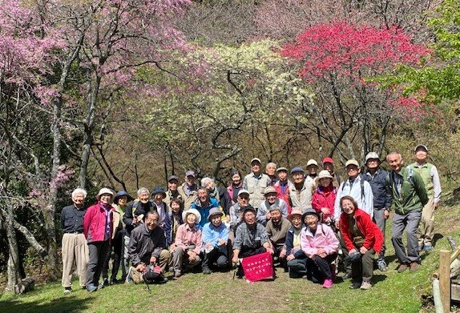
参加者 嘉納(1)、吉野(2)、井田夫人、戸倉(郡司友)、郡司(4)、羽島(5)、羽島夫人、諸角絢(5)、富岡真(岡田友)、寺澤(岡田友)、岡田光(6)、岡田美(6)、斎藤(6)、松本(6)、桜井(6)、久保木(7)、井上(7)、林(7)、小出(8)、川崎(早坂友)、平沼(8)、早坂宗(8)、浅井(平沼友)、溝田(8)、田中(8)、綾部(8)、綾部主人、須藤(8)、上原昌(9)、下村(10)、丹羽(11)、安藤(11)、狩野(14)、中島(15)
第18回 最明寺史跡公園にて

第19回「観音崎公園ウオーキング」 2024年5月15日 参加者39名 リーダー 8期 早坂 宗
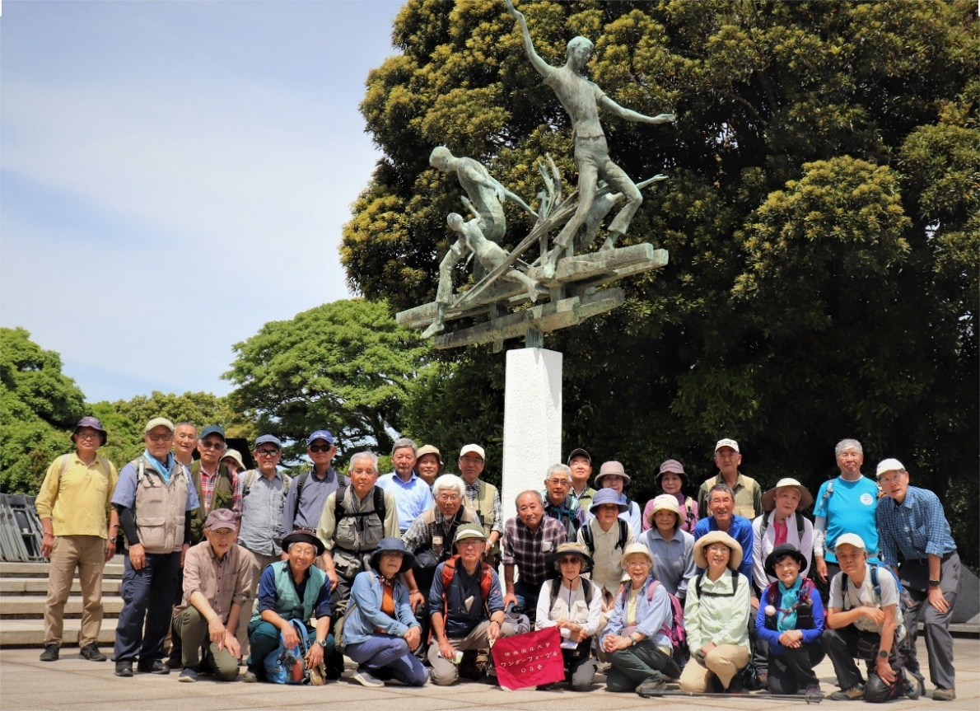
京急の馬堀海岸駅をスタートし、浦賀水道を行き交う船やヨットを眺めながら潮の香に包まれ海岸歩道やうみかぜの道を歩きました。転倒し額を打って出血した郡司さんが治療のため途中リタイアしましたが、一行はバスで観音崎に先着した3人を併せ展望園地で昼食を摂りました。午後は整備の行き届いた観音崎公園の丘陵林間遊歩道を歩き、走水神社で解散しました。天候に恵まれ、眼前の東京湾をはじめ富士山、房総や伊豆の山並みを展望できました。
第19回 観音崎戦没船員の碑前にて
参加者 塩谷(3)、戸倉(郡司友)、谷上(4)、郡司(4)、羽島(5)、羽島夫人、諸角壮(5)、諸角絢(5)、谷合(5)、富岡清(岡田友)、富岡真(岡田友)、岡田光(6)、岡田美(6)、斎藤(6)、久保木(7)、井上(7)、松本(7)、林(7)、橋本(7)、小出(8)、川崎(早坂友)、平沼(8)、早坂宗(8)、早坂富(8)、松本(8)、池原夫人、浅井(平沼友)、溝田(8)、田中(8)、綾部(8)、綾部主人、上原優(9)、上原昌(9)、鈴木(9)、安藤(11)、榎本(12)、竹村(13)、狩野(14)、小泉(15)

第20回「曽我丘陵ハイキング」 2024年6月4日 参加者37名 リーダー 7期 林 誠一
東海道線・国府津駅がスタート、西山農道から曽我丘陵を尾根伝いに歩きました。相模湾や富士山、足柄平野を一望する風光明媚なコースでした。昼食予定の見晴台は大部隊には狭小で傍のミカン畑を拝借しました。帰路は六本松碑を経て下曽我駅に下りました。
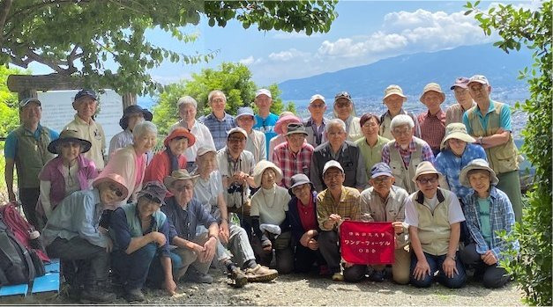
参加者 吉田輝(1)、嘉納(1)、塚原(2)、井田夫人、原(4)、谷上(4)、羽島(5)、羽島夫人、富岡清(岡田友)、富岡真(岡田友)、岡田光(6)、岡田美(6)、斎藤(6)、松本(6)、藤井(桜井友)、久保木(7)、井上(7)、林(7)、橋本(7)、小出(8)、川崎(早坂友)、平沼(8)、早坂宗(8)、早坂富(8)、浅井(平沼友)、溝田(8)、田中(8)、綾部(8)、綾部主人、須藤(8)、安藤(11)、左藤(12)、榎本(12)、竹村(13)、吉田忠(14)、狩野
第20回 曽我丘陵見晴台にて
(14)、小泉(15)

■ 自由投稿①「2024年北海道花紀行」
谷上俊三（4期）

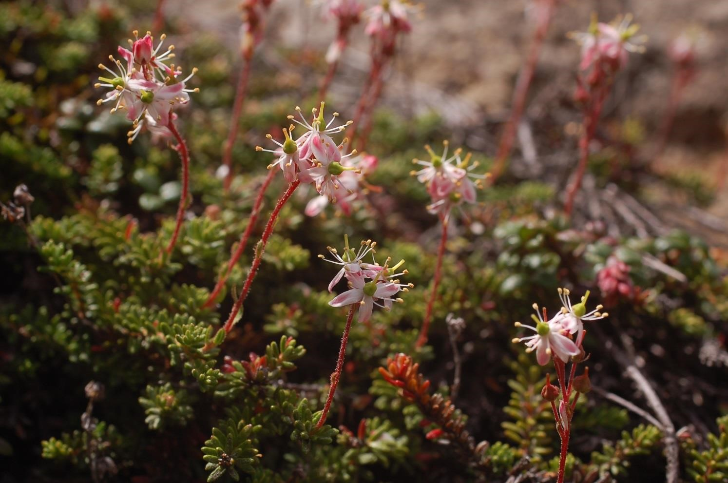
2024年 北海道花紀行

チシマツガザクラを求めて

令和6年（2024年）7月31日（水）

大雪山・赤岳

序 章

今年で84歳になった。「いつかは決断しなければならないな」と毎年思いながら、北海道山旅・花旅を続けてきて17年を迎えた。17年前の2007年に、何もわからないまま新潟からフェリーに乗って北海道に上陸し、私の北海道山旅が始まった。
道の駅で車中泊をしながら、約一か月、自由気ままに北海道の山を歩いた。自然豊かで、人が少なく、私と同じように車中泊で、山はもちろん、釣りや温泉を楽しんで回っている人が沢山いることを知り、車中泊の道の駅では、狭い車中から出てきた同じような仲間が集まり、情報交換や、旅の話に花が咲き、その楽しさにすっかり魅せられて、病み付きになってしまい、毎年夏には北海道へ車で出かけるようになり、とうとう17年間も続いてしまった。

今年で84歳と高齢になり、そろそろ車を止めなければならないなと思っていたが、ちょうどこの夏で、愛車RAV4の車検が切れ、7月の誕生日で免許証が切れるので、車を止める絶好の機会だと意を決し、5月に車を手放してしまった。要するに今までのように、車で北海道をさまよい回ると云うことが出来なくなった。と云うことは、今まで17年間続けてきた「北海道の山旅・花旅」を終了しなければならなくなった。

＊＊＊＊＊＊＊＊＊＊＊＊＊＊＊＊＊＊＊＊＊＊＊＊＊＊＊＊＊＊＊＊＊＊＊＊＊＊

「車を止めたので、北海道もやめました。」では、あまりにも味気ないので、何とか最終回を飾りたいと、「令和6年・最後の北海道花旅」を計画しました。

最後にどうしても見ておきたい花がありました。大雪山系に花を咲かせる「チシマツガザクラ」です。かなり希少な高山植物です。今迄に見たことはありますが、あまりにも昔のことで、さほど気にしてもいなかったので、記憶が薄いため、ぜひ「最後の花として記録に残しておきたい」と、「大雪山・赤岳へ、チシマツガザクラを撮影に行く」という目標を立てました。

車が無いので、北海道へは往復飛行機です。旭川で車をレンタルし、定宿の層雲峡ホステルを基地にして、銀泉台まで車で入り、赤岳への往復です。ちょうど梅雨空の切れめで晴天に恵まれ、目的のチシマツガザクラの写真を心ゆくまで撮影することが出来ました。

往復飛行機、現地はホテル泊まり、道内の足はレンタカー、登ったのは赤岳のみという、今までは考えられない贅沢な花旅でしたが、目的を達成し、それなりに十分価値のある「北海道花旅」が出来ました。

名残惜しいし、思い出多い「北海道山旅・花旅」ですが、2024年（令和6年）をもって終了することになりました。

＊＊＊＊＊＊＊＊＊＊＊＊＊＊＊＊＊＊＊＊＊＊＊＊＊＊＊＊＊＊＊＊＊＊＊＊＊＊

大雪山・赤岳チシマツガザクラを求めて
令和6年（2024年）7月31日（水）晴れ

層雲峡から銀泉台へ入り、チシマツガザクラを探して赤岳に登る

昨夜は、大雪山に登るときはいつも基地としてお世話になっている「層雲峡ホステル」に宿泊し、今朝は4時半起床。歯を磨き顔を洗ってから、誰もいない食堂で一人、サンドイッチと牛乳の朝食を摂る。
レンタカーの「三菱ekクロス」に山の荷物を積み込み、5時半銀泉台へ向けて出発した。辺りは一面薄い霧に包まれるが、明るくて見通しは良い。この明るい霧は天気が良くなる前兆だ。大雪湖の樹海ダムを抜けるとすぐ国道を右に、銀泉台への林道に入る。

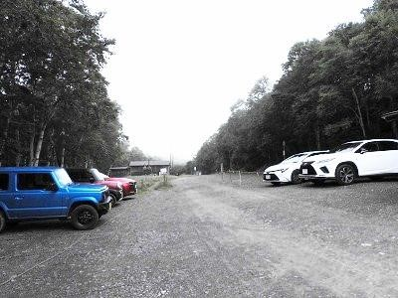
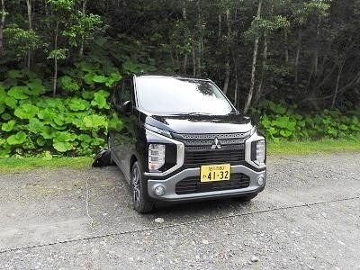

ここから標高1500mの銀泉台までは約15㎞あり、砂利道だがよく整備された通い馴れた長い林道だ。まだ朝早いので、車は全く走っていない。
早朝の銀泉台駐車場

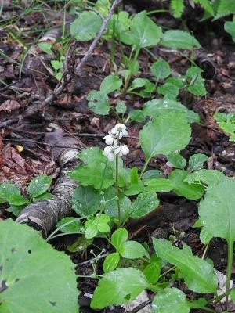

6時過ぎに銀泉台に到着。広い駐車場には既に10台近くの車が止まっている。山へ登る人はみんな朝が早いな！
コバノイチヤクソウ

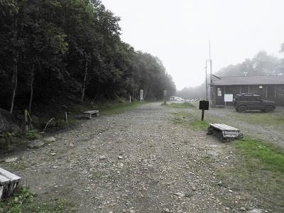

登山準備を整えて6時半に出発。登山者名簿に記入して広い林道を登山口まで数100m歩く。
登山者名簿に記入

辺りは薄い霧がかかっているが天気は良さそうだ。気温もかなり高くなり暑くなってきた。道端にはコバノイチヤクソウやミヤマタニタデなどの花が咲いている。
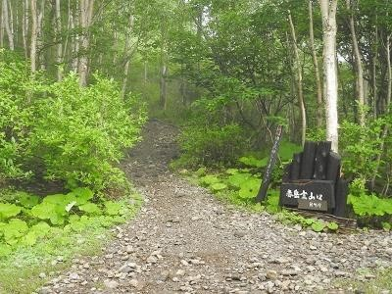
今日ここに来るまで、伊勢原は猛暑続きで熱中症警戒アラートが毎日出ていたので、殆ど外出せず、ずっと家の中で過ごしていた。毎日「北海道行きのため、トレーニングをしなければ」と思いつつ何もしてこなかった。
まさにそれが影響したのか、歩きだしたら何か足が重いし息がはずむ。20分くらい林道を歩いて、大汗をかいて「赤岳登山口」にたどり着いた。「あまり調子が良くないな、赤岳山頂までは無理かも知れないな」と思いながら、暑いので着ていた長袖を脱いだ。
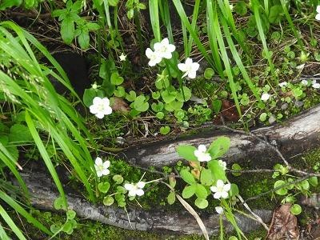

ウメバチソウ

ここからが登山道、急坂の登りが始まる。まずウメバチソウが満開で迎えてくれた。ちょうど時期なのだろう、こんなにウメバチソウがあったのか！ と驚くほど、道の両側に延々と咲き続けた。さすがに赤岳は花の山だけあって、そのほかにタカネトウウチソウ、ヨツバシオガマ、ハイオトギリ、エゾウサギギク、ミヤマアキノキリンソウ、エゾヒメクワガタ、ミヤマサワアザミ、ミヤマリンドウなどが次から次から顔を出して励ましてくれる。つらい登りも花の写真を撮りながらのんびりと楽しみながら歩けた。
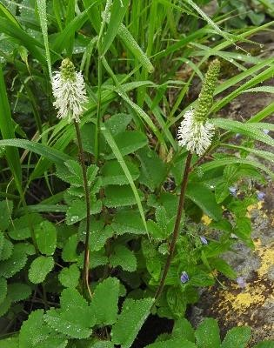
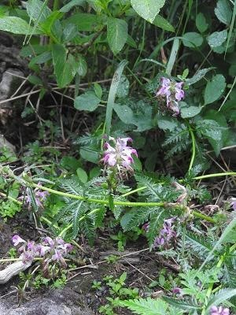
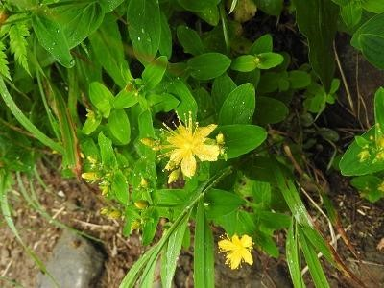
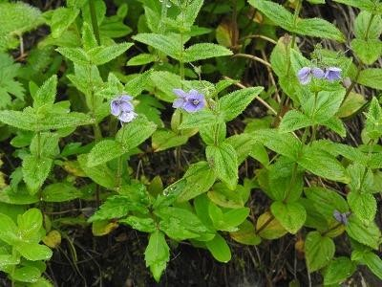




タカネトウウチソウ

ヨツバシオガマ

エゾヒメクワガタ
ハイオトギリ
目指すは「駒草平」に咲くチシマツガザクラだ。コースタイムだと約2時間。元気ならどおってことない距離だが、今日はかなりつらい。空は霧が晴れて青空が出てきた。とにかく「駒草平」へ行こうと、先へ進んだ。相変わらずいろいろな花が咲く楽しい登山道を2時間近く登って、やっと「駒草平」に出た。
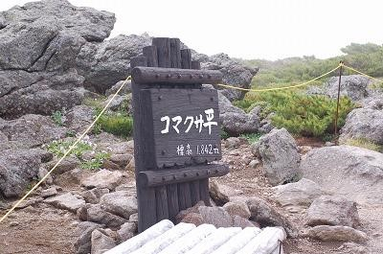
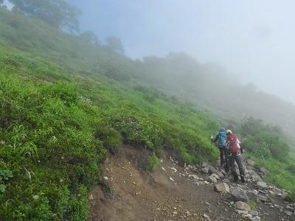
その名のとおりコマクサが一面に咲いていて、イワブクロ、エゾコザクラ、アオノツガザクラなどが咲いているお花畑だ。
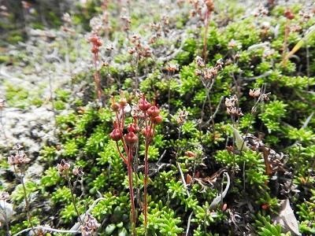
目的のチシマツガザクラは？ あたりを見渡したが、葉の群落はあるが、花は見当たらない。
チシマツガザクラの実
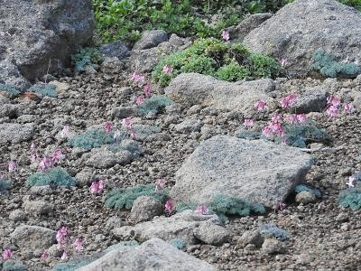
さらに良く探すと、ポツポツと花が見つかったが、ほとんどが赤い実（さく果）をつけている。花が終わってもう実になっているのだ！ 遅かったか！
コマクサ群落
疲れがドッと出て、しばらく腰を落として休んだ。
どうしよう。
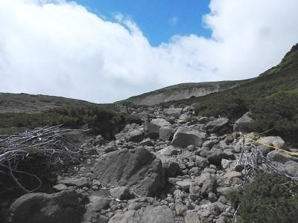
もっと上へ行けば、花が咲いているかもしれない（高度が上がって気温が下がるから、花の時期が遅くなる）と考え、赤岳山頂を目指してさらに登ることにした。


しかしここからが岩場で、岩だらけの急坂が続く。疲れを癒してくれる花も咲いていない。天気は良くなり夏の日差しが暑く照りつける。暑い岩場の急坂を一歩一歩足を運ぶが、かなり疲れて、数歩歩いては一休み、足もガクガクになってきた。上を見上げて大きな岩を目印に「あそこまで登って一休み」と登りと休憩の繰り返しになった。何回繰り返しただろうか。赤岳の山頂が見えてきたところの、大きな岩の陰で一休み。

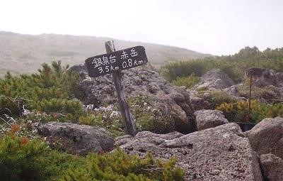
時計を見ると10時前だ。赤岳の山頂が見え「銀泉台へ3.5km赤岳へ0.8km」の標識が立っていた。やれやれ疲れた、岩の陰に腰を下ろして、足を延ばした。
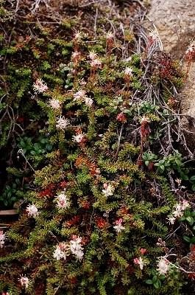
朝早かったし、かなり登ってきて腹も減ったので、天気が良いし、眺めの良いここで昼飯にした。

一息ついて絶景を見渡しながら、後ろの岩陰をふと見ると、何やらかわいい花が沢山咲いている。おいおい！ なんだ！ チシマツガザクラが咲いているぞ！ 飛び起きて近づいて見ると、間違いなくチシマツガザクラの小さな群落が花を一杯咲かせて微笑んでいる。
何という偶然、何という幸運だろうか！ 早速カメラを取り出して、ひざまずき、腹這いになり、ひっくり返りながら、小一時間、思う存分写真を撮った。

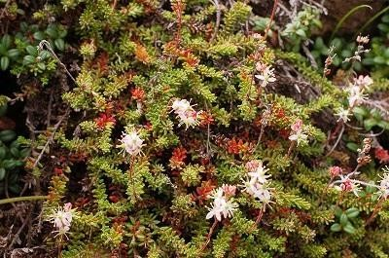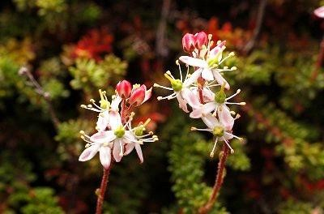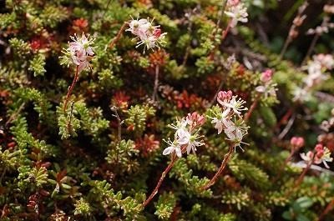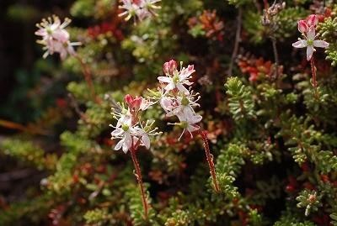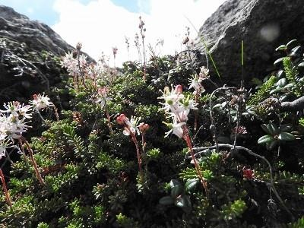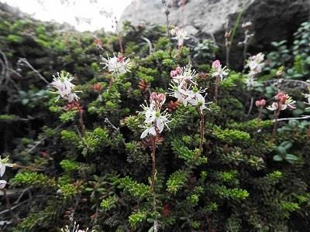

現在10時半、さてどうするか？ 天気は良いし、まだ時間が早いし赤岳山頂まで十分に行ってこられる。でも赤岳は何回も登っているし、今回の目的・チシマツガザクラの写真は十分撮れたし、体力の減退を認識したし、山頂を踏む必要をあまり感じないな。安全第一、無理をせずここで引き返すことに決め、荷物をまとめて、登ってきた道を引き返した。天気は良いし、登りながら見てきた花一杯の登山道を、花を楽しみながら、写真を撮りながら、のんびりと下った。
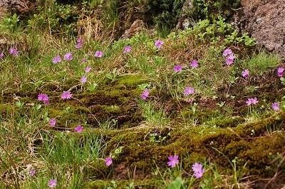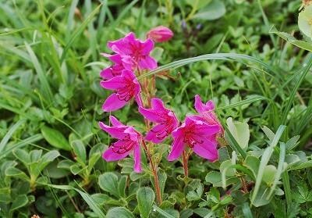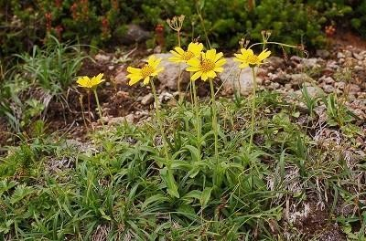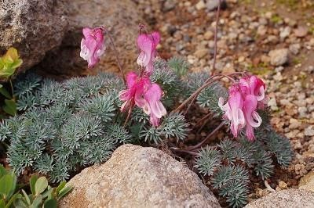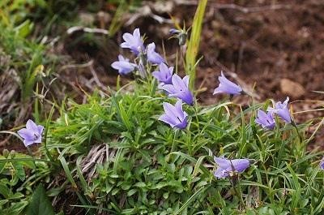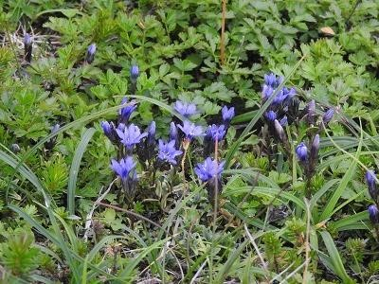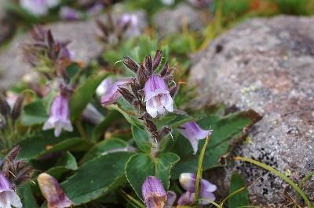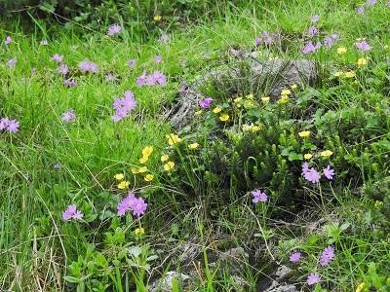

エゾコザクラ群落

エゾツツジ

イワギキョウ

エゾウサギギク

コマクサ

ミヤマリンドウ

イワブクロ

お花畑

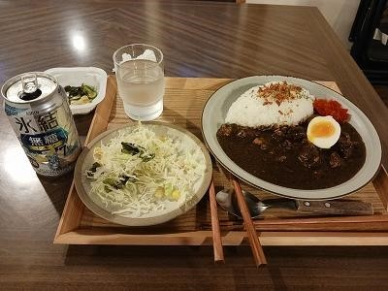
13時前に銀泉台の駐車場に無事到着した。
夜はホステルの特製カレーの夕食。なかなか旨かったし、チューハイ氷結が喉に沁みた。ほろ酔いで、赤岳の疲れもあり、チシマツガザクラに会えた満足感に浸りながらベッドに入って熟睡した。

■ 自由投稿②「百名山の想い出 その3 北海道の山々」
時田澄男（5期）

北海道の百名山は9座ある。登頂順ではなく日本百名山[1]に記された順でそれらの想い出を記してみたい。利尻岳は日本最北端の百名山である。利尻島のほぼ全体を覆う独立峰（写真）で、対岸の稚内港から見る姿は均整がとれ、利尻富士とも呼ばれて登山意欲をそそられる。標高は1721mで、鴛泊（おしどまり）港からタクシーで行ける最寄のキャンプ場の標高が約200mであるからその差は約1520mである。富士山スカイラインの終点の登山口（5合目）の標高が約2400mで山頂は3775mであるから、標高差は約1370mである。富士山頂へのコースタイムは7時間なので利尻岳も同様かというと、5.5時間程度となっている。深田久弥によれば、最初に眼にした利尻岳紀行は、『山岳』第1年2号に載った牧野富太郎氏のそれであるという。
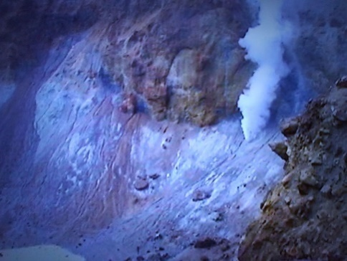
1903年のことで、牧野は、ほとんど道らしくない道を辿って山中に2泊している。紀行には植物の名が多く、北日本で最も植物に富むという[1]、p.10。2023年、NHKの朝のドラマ「らんまん」でこの登山が紹介された。こんな苦労もいとわず牧野を利尻岳に導いたのは、この山の植生の豊かさに他ならないというシナリオであった。一方、富士山の登山道は、5合目以降は粗い砂と石ころだらけで植生が心を癒すことは期待できない。標高が高いために気温が低く、気圧も低いので高山病の危険を避けるためにコースタイムを長めに設定していると理解される。実際の登山記録は以下の通り。登り4時間19分、下り2時間35分であった。北麓キャンプ場8:20、甘露泉8:30-38、四合9:01、五合9:30、六合9:50-54、七合10:16、標高1080m地点10:39-41、1155m地点10:53-54、長官山（八合）11:11-15、九合（昼食）11:55-12;17、沓形ルート分岐12:52、頂上13:20-30、北麓キャンプ場16:05、鴛泊港16:53。
雌阿寒岳火口壁の噴煙
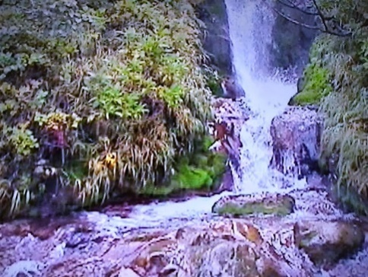
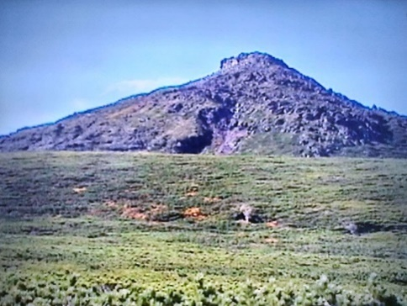
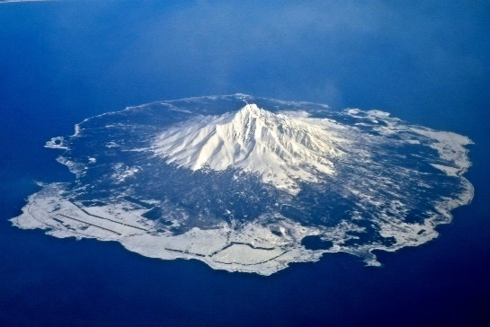
斜里岳羽衣の滝付近
羅臼岳登山途中の
スナップ
利尻岳の航空写真[2]

羅臼岳（写真）は羅臼町羅臼温泉または斜里町岩尾別温泉から登るコースがあるが、後者を採用した。木下小屋出発5:21、弥三吉水（朝食）6:48-7:32、極楽平7:46、銀冷水8:20、羽衣峠8:25、大沢8:40、羅臼平9:24-27、岩清水9:50、羅臼岳（昼食）10:19-24、羅臼平11:54、弥三吉水13:04-10、木下小屋（風呂）14:02-43。
北海道は全国的に見ても台風による被害が少ないとされているが、幌尻岳を目指したこの年はたまたま台風が接近し、女満別行きの飛行機が札幌に着陸する可能性もアナウンスされた。何とか札幌行きは回避され、予約したレンタカーも無事に借りられた。しかし、幌尻への林道は帰宅便の日程になっても開かれなかった。斜里岳（写真）への林道も到着後しばらくは閉鎖だったが、3日後にようやく開かれ、清岳荘登山口に到着した。出発5:35、下二又の分岐6:27、羽衣の滝6:58、標高1000m地点7:25-30、上二又（朝食）8:23-9:06、馬の背9:38、斜里岳10:02-21、上二又10:57、竜神の池分岐11:00-11:05、下二又の分岐12:20、清岳荘12;54。このコースは半分くらいが一の沢沿いで滝が頻繁に現れる。台風一過後で沢の水量が多かった。頂上からは摩周湖が遠望され、カムイシュ島（中島）まで望めたのは幸運であった。
阿寒岳と総称される山は雄阿寒岳と雌阿寒岳の2座がある。深田久弥は雌阿寒が登山禁止だったために雄阿寒に登ったと記述しているが、多くの百名山一覧表では標高の高い雌阿寒がリストされている。雌阿寒岳（写真）はオンネトー温泉駐車場から登る。出発6:09、一合6:45、二合6:37、三合6:46、四合7:06、五合（朝食）7:20-54、六合8:14、七合8:25、八合8:37、九合8:56、頂上（火口壁から激しい音を立ててガスが噴出している）9:10-15、阿寒富士分岐9:30、阿寒富士山頂10:16-25、オンネトー分岐10:52、七合11;00、六合11:11、五合11:25、四合11:38、三合11:46、二合11:57、一合12:04、オンネトー登山口12:14-24、オンネトー温泉分岐12:38、駐車場着13:24。
大雪山国立公園が日本で最も広い国立公園であることからも分かるように、大雪山系の山域は広大である。大雪という名称が北海道を代表する呼び名であることは、かつて青函連絡船に大雪丸が運航されたことや、JRの特急大雪の呼称であることなどからもうかがうことができる。北海道の最高峰である旭岳周辺に限定してもなお多くの山頂を含むので、層雲峡からのケーブルカーとリフトを利用して黒岳7合目まで昇り、効率化を図ることとした。黒岳登山リフト終点発6:30、黒岳（朝食）7:30-48、黒岳石室8:03-05、雲ノ平8:42-45北鎮岳分岐9:11、北鎮岳9:28-33、北鎮岳分岐9:44、中岳温泉分岐10:03、間宮岳10:25、旭岳分岐10:28、鞍部10:46、旭岳（写真、昼食）11:23-48、鞍部12:05、間宮岳分岐12:33、北海岳13:10、小休13:30-35、黒岳石室14:17、黒岳14:38、黒岳登山リフト駅15:25。

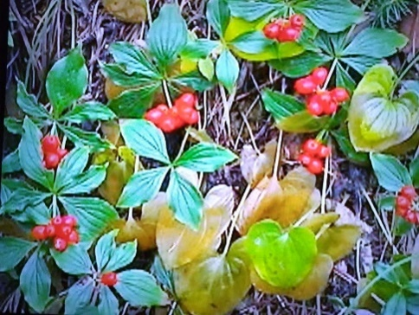
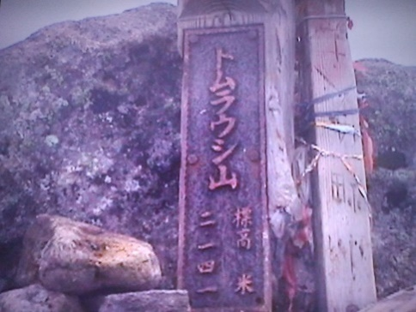
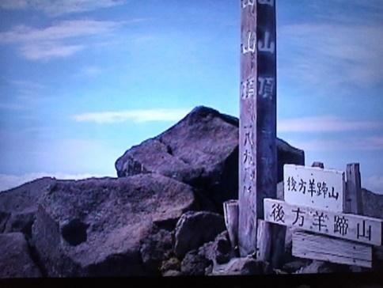
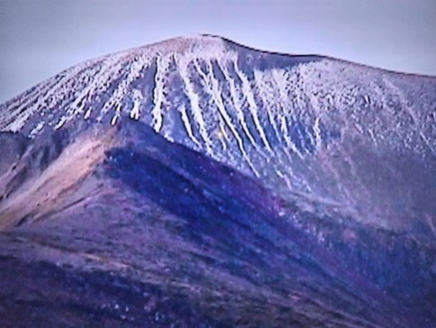
ゴゼンタチバナの実
シリベシ
トムラウシ
旭岳登山途中の
スナップ

トムラウシに至る登山路はいずれも長く、最も短いトムラウシ温泉から山頂までが7時間10分となっている[3]。昭文社の地図では温泉から車で20分地点まで入れると記載があるので、ここから往復することにした。コースタイムは11時間となっている。駐車場発4:56、カムイ天上6:08、コマドリ沢（朝食）7:06-28、湧水7:43-45、前トム平9:11-14、雨着に着替え9:16-26、トムラウシ公園10:03、黄金ヶ原分岐10:43、小休10:53-58、トムラウシ山頂（昼飯、写真）11:17-12:14、前トム平14:00、カムイ天上15:46、駐車場着16:40。
十勝岳は雌阿寒岳と同様、活発な活火山で、大正15年5月24日突如爆発して死者144名を出したという[1]、p.39。白金温泉から望岳台まで車で入った。出発5:04、美瑛岳分岐5:54、避難小屋6:09、霧対策6:15-25、小休7:58-8:13、十勝岳山頂（朝食）8:46-9:37、避難小屋11:05、美瑛岳分岐11:13、望岳台11:51。
台風でリタイアを余儀なくされてから約1年後、幌尻岳に再挑戦する機会を得た。額平川に沿って奥幌尻橋まで車で入る。出発6:06、取水口7:30-38、朝食と着替え、渡渉用の沢靴に履き替え8:18-9:21、幌尻山荘、山靴に履き替え10:35-11:00、昼飯12:40-13:15、命の泉分岐13:20、幌尻岳頂上15:17-37、命の泉分岐16:55、命の泉16:57-17:02、幌尻山荘（泊）18:10-6:02、渡渉終了山靴に履き替え6:59-7:14、着替え7:24-29、取水口7:52-54、駐車場着9:06。幌尻山荘到着は暗くなっており、小屋番に「良く熊に会わなかったですね」と云われ、歩行を急がなかったことを後悔した。
深田久弥は早朝比羅夫駅を出発して、後方羊蹄山（シリベシ）に登頂し、下山した時は、もうトップリと暮れて、灯のない真っ暗な原野が展がっているだけだったと記している[1]、p.49。最近はヒグマが人里に下りて来るという物騒なニュースが多いが、当時はそういう危惧は不要だったのであろう。深田はなぜシリベシと読むかの解説も行なっている。後方は「しりへ」（すなわちウシロの意）で、羊蹄を「し」と読ませる理由は牧野富太郎の植物随筆に記載があるという。羊蹄とは、ぎしぎしという草の漢名であって、日本では昔はぎしぎしのことを単にしと呼んだというものである。だから、羊蹄山だけでは「し山」ということになるとも記している。ところが、最近の地図や案内書では、わざわざ「ようていざん」とふりがなが付ってある。深田は、「山名は昔からのものを尊重したいので、便宜的な略名は好まない」としている。
シリベシは真狩コースから登った。羊蹄自然公園駐車場発5:24、登山口5:32、一合5:47、二合6:06、三合6:24、四合6:51、小休6:59-7:03、五合7:28、六合7:57-8:04、七合8:32、八合8:56、尾根9:45、着替え10:10-18、シリベシ山頂（昼飯、写真）10:38-11:05、避難小屋分岐12:02、八合12:54、五合13:37、一合14:29、駐車場着14:38。
北海道の百名山はどれも素晴らしく、印象的であった。たびたび出会った若い方々にうかがうと、花に魅せられて北海道に足繁く訪れるようになったという。シーズンを外れていた時季が多く、沢山の花という訳ではなかったが、チングルマにヒゲのような種が付いて見事に群生している様子など、最盛期の見事さが偲ばれる風景は至るところで見ることができた。キタキツネ、ナキウサギ、リスなどにも出会え、植生ばかりでなく動物界の分布にも特筆すべきものが多いと実感した。
[1] 深田久弥、日本百名山新潮社1991第17刷(1995)
[2] https://commons.wikimedia.org/wiki/File:Rishiriislandairplane.jpg
[3] 梅沢俊、アルペンガイド－1北海道の山1998年6月第5刷山と渓谷社p.105

■ 現役部員の活動紹介
主将 笠井俊希（66期）

お世話になっております。66期主将の笠井です。今回は4月から8月までの活動内容を報告させていただきます。
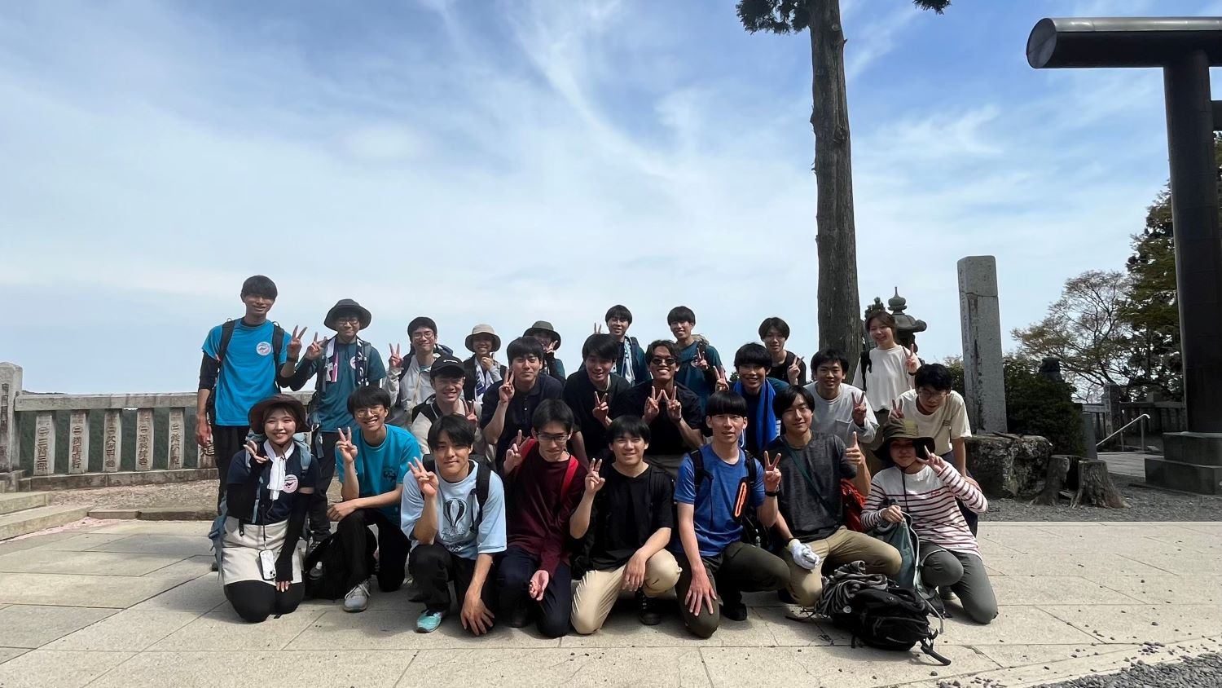
4月：計3回の新歓登山を行いました。
・4/7高尾山～小仏城山
・4/13,14陣馬山
・4/20大山

今年度の新歓登山は全日程天気に恵まれ、毎週新入生に山を楽しんでもらうことができました。上級生としては新入部員が集まるかどうかドキドキしながら日々を過ごしていましたが、最終的には33名が入部を決めてくれました。総部員数は80名です。

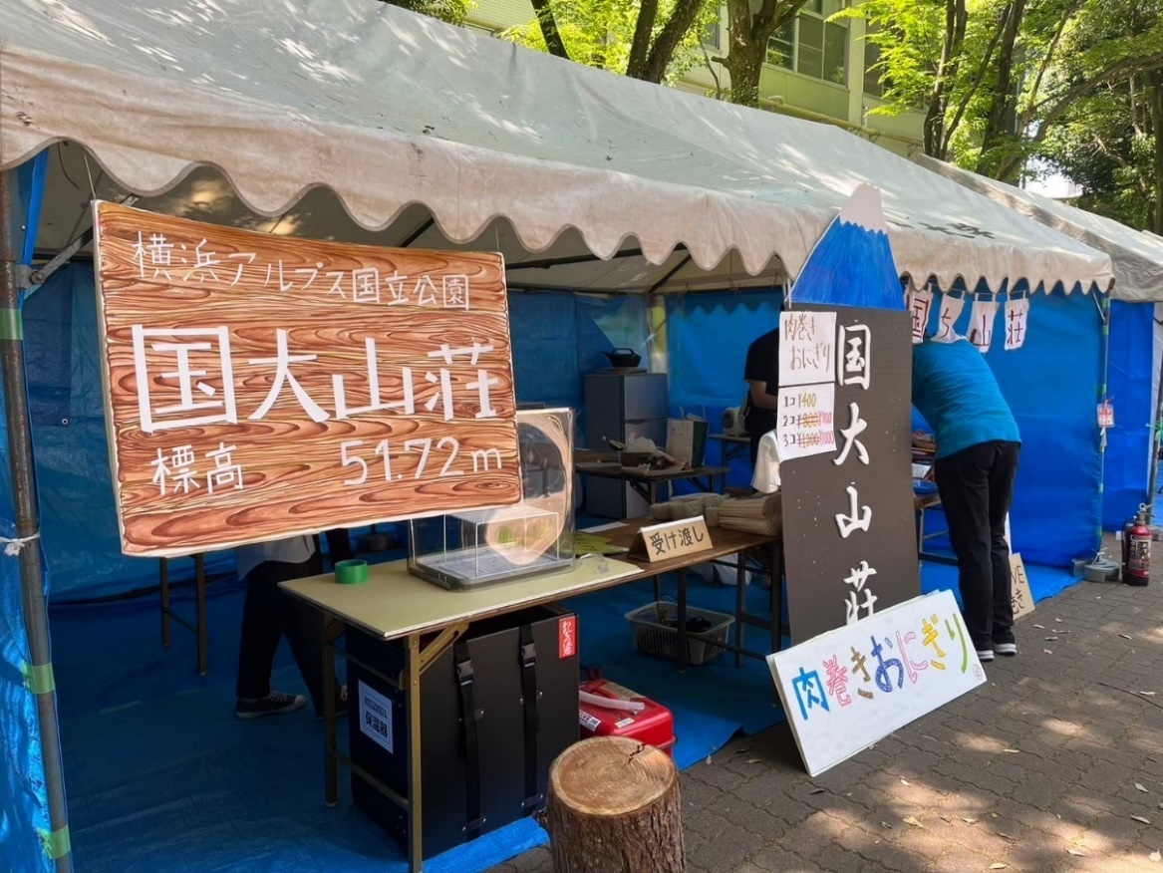
5～6月：日帰り登山で夏山に向けてトレーニング。学祭を含めるとほぼ毎週のようにワンゲルとしての活動を行いました。
・5/1~3小屋開き＆飯縄山
・5/5高水三山
・5/11,12塔ノ岳
・5/18～19清陵祭
・5/25,26乾徳山
・6/8,9檜洞丸
・6/15,16,22大岳山

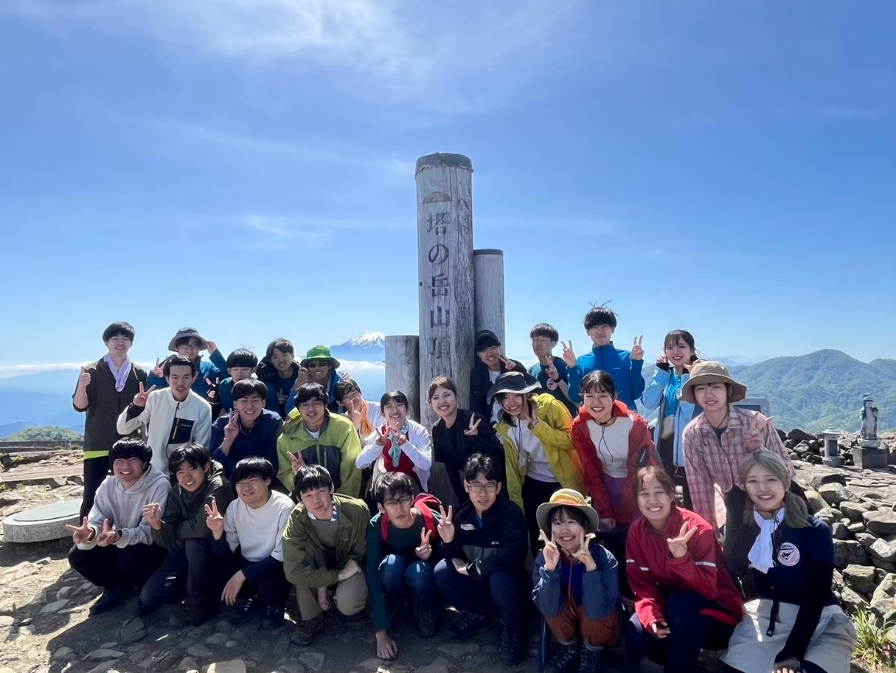
小屋活動では小屋開けの作業に加えて、床下への防腐剤塗布を行いました。いつも通り非常に盛り上がる小屋活動でした。清陵祭では昨年に引き続き「国大山荘」という名前で出店し、肉巻きおにぎりを販売しました。小屋で試作した時は自分たちもOBさん方も売れるか心配していましたが、結果は大成功でした。
毎年恒例の塔ノ岳、乾徳山に加え、今年は久しぶりに西丹沢にも進出しました。歩荷は大岳山で行いました。6/23に行う予定だった歩荷は悪天候の予報により中止になってしまいましたが、それ以外の山行は予定通り開催することができました。活動機会が学校のない日に限られる当部ですが、
日帰り登山をほぼ予定通り開催できたことで、新入部員も十分に経験を積むことができたように思います。

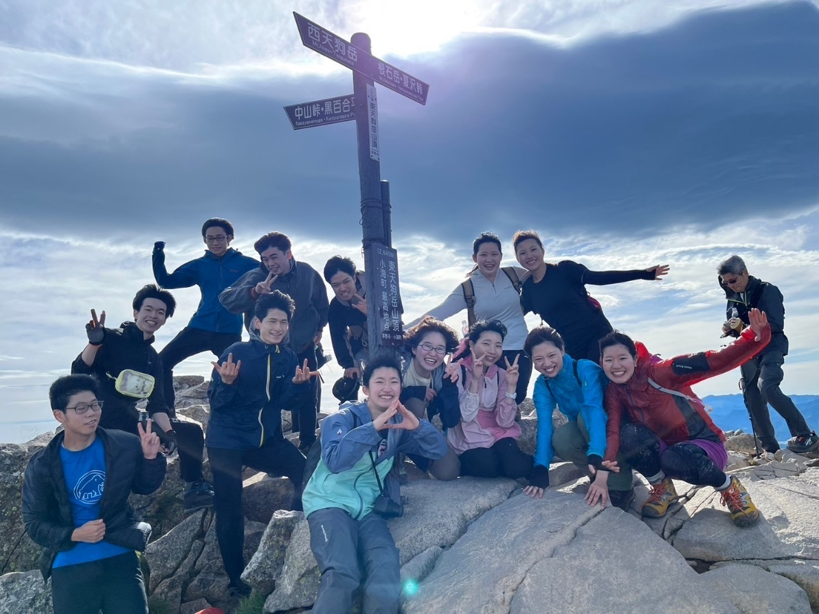
6～7月：テント泊練習
夏合宿に向けて、1泊2日の山行を4週間にわたって開催しました。
・6/29～30尾瀬ヶ原＆至仏山
・7/6～7天狗岳
・7/6～7蓼科山
・7/13～14瑞牆山、金峰山
・7/20～21赤岳
・7/20～21木曽駒ヶ岳

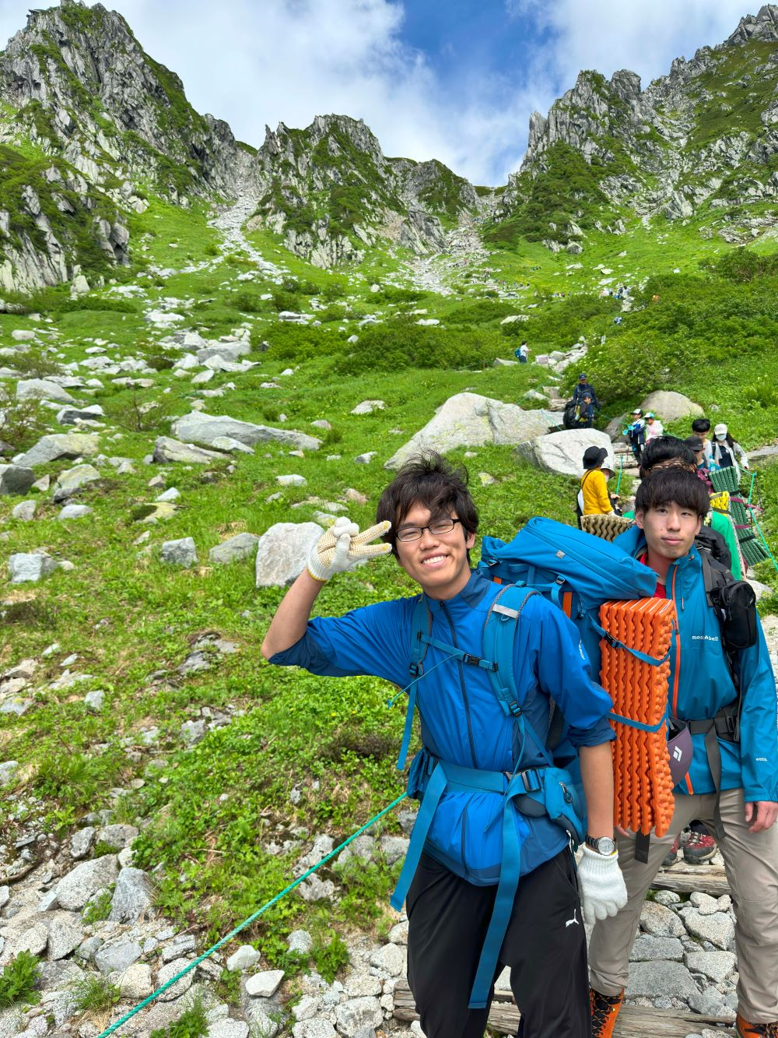
初めてテント泊を経験する新入部員がほとんどでしたが、皆の楽しそうな姿がとても印象的でした。ただ、各回の山行で反省点が多く見つかることもありました。比較的難易度の低い山行を行う段階で改善点を見つけることができて良かったです。

8月：夏合宿
いよいよ待ちに待った夏合宿です。
・8/6～10裏銀座縦走
・8/7～9立山縦走
・8/7～9甲斐駒ヶ岳、仙丈ヶ岳

・8/13～14烏帽子岳（4日間で裏銀座縦走を行う予定でした が、悪天候により2日目に撤退）
・8/20～21富士山
・8/20～22北岳・間ノ岳（白峰三山縦走の予定でしたが、天候を考慮し間ノ岳までのピストンに変更）
・8/26～27飯豊山（悪天候のため行程短縮）
・8/26～27富士山
・8/27～29飯豊山（悪天候のため行程短縮）

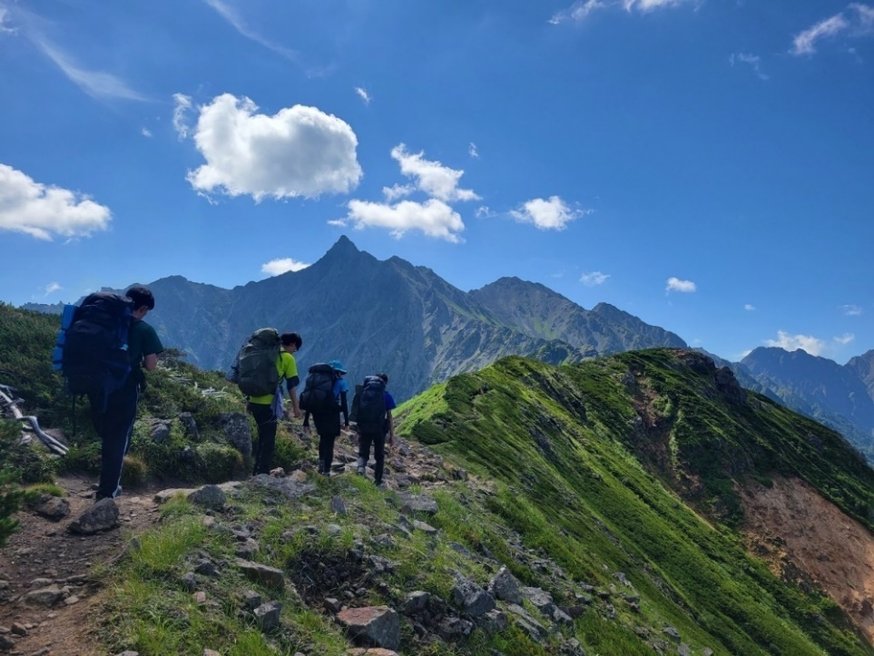
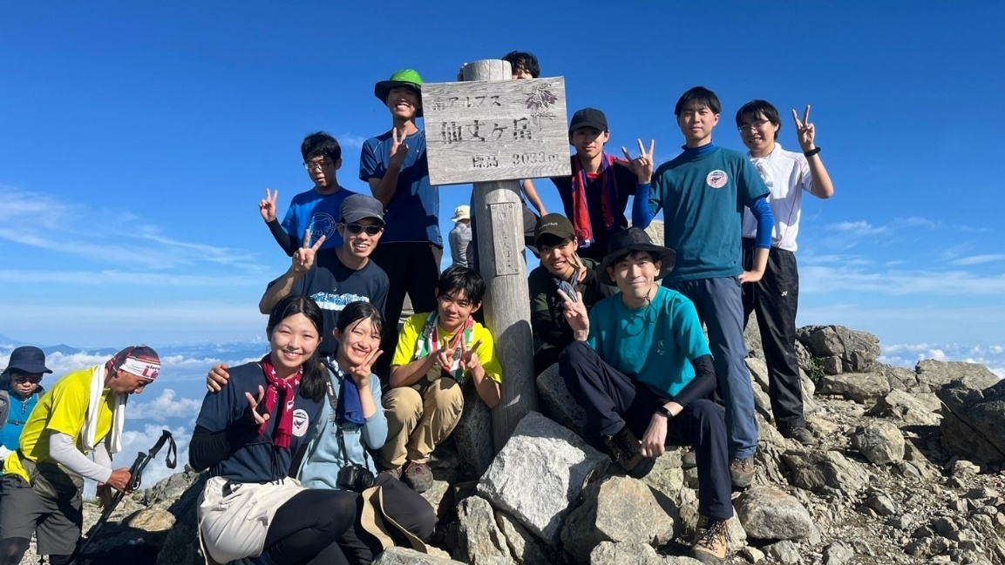
8月に9回夏合宿を開催しました。上手くいった合宿もあれば残念ながら撤退となってしまった合宿もありました。また、合宿を行う中でケガ人が出てしまったり、新たな反省点が見つかることもありました。反省を以後の合宿に活かし、より良い山行を行うことに繋げていきます。

一つ一つの活動の詳細まで記すことは難しく、今回は箇条書きのような形式にさせていただきました。部のインスタグラム（＠ynu_wandervogel）の方には写真も多く載っておりますので、もしよければご覧ください。この文章を執筆している時点では、9月に7回夏合宿が残されています。残りの合宿も安全第一で行ってまいります。
■ 観天望 （編集委員会から）
記
編集委員長 石垣秀敏（20期）

都々逸（どどいつ）

●「信州信濃の、新蕎麦よりも、あたしゃあなたの、そばがいい」
よく山に登っている皆様であれば、長野辺りで聞かれたかもしれません。これは有名な都々逸で、色っぽい恋話ですよね。都々逸とは、七・七・七・五調で江戸末期に一世を風靡した寄席芸人の初代都々逸坊扇歌が始めたと言われているそうです。

今回の観天望記の題材は「小咄都々逸クイズ」。「小咄都々逸クイズ」とは、私の住んでいる千葉県のローカルFM（BAYFM）のある番組の中のコーナー名です。これは “都々逸の進化系” と私は思っているクイズで、毎週楽しんで聴いています。どんなクイズかは、説明するよりも例を挙げた方が分かり易いので、最近の放送のものを書いてみます。
●「海のほとりの、船着場にね、マツケン来たよ、◯◯◯◯◯」
小咄みたいな都々逸のクイズで、2つの意味を持つ最後の5文字を入れて下さい。これは比較的簡単なクイズですから、答がすぐ出た人もいるかもしれませんね。すぐに答が出ない人は頭の体操だと思って、まずは答を見ずにゆっくり考えてみてください。答はこのページの一番下にあります。

こんな楽しいクイズのワンゲル版を作って、この観天望記に載せたいと思い、必死に考えてみました。
●「赤ちゃん背負って、烏帽子を下り、オムツを替えたら、◯◯◯◯◯」
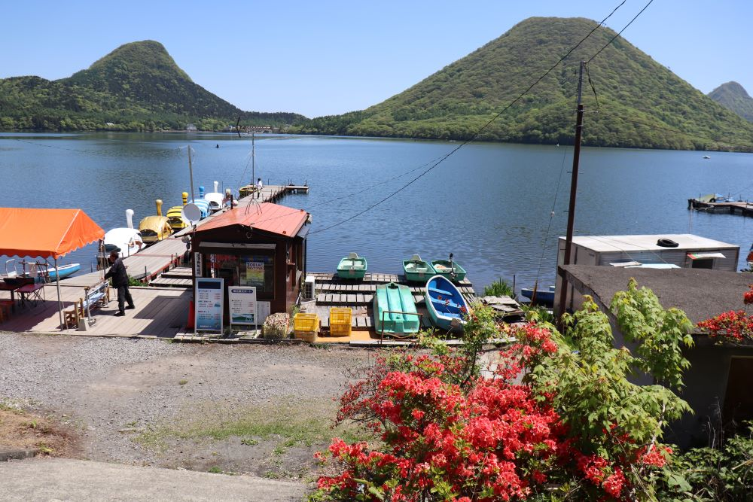
前回のOB山行の榛名山での景色を思い出して、もし赤ちゃんを背負いながら山行をしたら、という設定です。2つの意味がある最後の5文字を考えてみて下さい。答は次号の観天望記までお待ちいただき、答を考えながら秋の夜長を過ごすのは如何でしょうか。ヒントは右の写真です。
榛名湖から望む烏帽子ヶ岳と榛名富士
種明かしをすれば、良いアイデアが浮かばなかったので、今回は二次創作（単なるパクリ？）として前述の番組で以前やったもののオチをお借りしました。いつかは純オリジナルのワンゲル版を作ってみたいと思って、頭をひねりながら秋の夜長を過ごしています。

富丘会 新理事長

P1「OB会長ご挨拶」の中にもありましたが、18期 植草慶一氏が5月28日に富丘会（横浜国大社会科学系同窓会）の理事長に就任されました。同氏はOB山行やOB総会に参加されていますので、ご存じの方も多いと思います。我が大学の同窓会は細かく分かれていますが、他の同窓会との連携強化も取り組んで行かれるそうです。一方、我がOB会は学部を超えて全学部統一の会ですので、色々な学部の人達との交流ができています。大学の同窓会はそれぞれ長い歴史を持っていますので、統一するには長い時間が必要だと思いますが、個人的にはいつの日か全学部統一の同窓会ができれば良いなあ、と思っています。

クイズの答：サンバシニ 「桟橋に」と「サンバシに」の意味です。

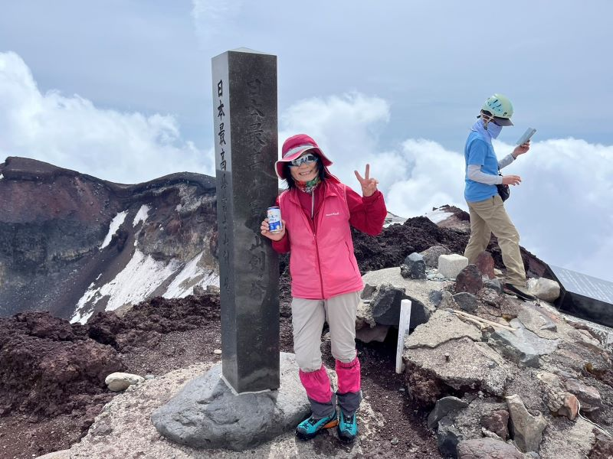
2024年7月
富士山剣ヶ峰にて
村石節子氏(21)

皆様からの投稿をお待ちしています。自由投稿の原稿、写真、スケッチ等
を編集委員会にお送り下さい。メールアドレス henshu-mail@ywvob.org

編集にご協力いただいた皆様、ありがとうございました。

YWVOB会 会報第87号

発 行 ： 横浜国立大学ワンダーフォーゲル部OB会
発 行 日 ： 2024年10月6日
発行責任者 ： 会長 西田 雅典(20)
編集責任者 ： 編集委員長 石垣 秀敏(20)
編 集 ： 編集委員 武藤 功二(20)
編 集 編集委員 楠本なぎさ(28)
編 集 顧問 吉野大次郎 (2)
印 刷 所 ： 株式会社プリントパック 京都府向日市森本町野田3-1

